Кемеровская область Юргинский городской округ
Управление образованием Администрации города Юрги
Муниципальное бюджетное дошкольное образовательное учреждение
«Детский сад общеразвивающего вида с приоритетным осуществление деятельности по социально-личностному направлению развития воспитанников № 30 «Веселинка»

Творческо- информационный проект
«С чего начинается Родина»

Юрга
2023г.
Авторы составители: Погожева Антонина Владимировна, воспитатель высшей квалификационной категории; Акулова Елена Александровна, воспитатель.

Паспорт исследовательского проекта

Наименование проекта | « С чего начинается Родина»
Вид проекта | Творческий, информационно- исследовательский, познавательный.
Авторы составления проекта | Погожева А.В.  Акулова Е.А.
Исполнители проекта | Воспитатели, дети старшей группы, родители.
База реализации проекта | Групповая комната  Экскурсия в музей. Экскурсия по родному городу.
Цели и задачи | Цели: Формирование у детей любви к малой Родине - к родному городу и его истории, нравственных основ, патриотического мировоззрения и гражданской позиции воспитанников Приобщение детей к культуре и традициям нашего города.  Задачи:  - Создать представления детей об истории родного города, его достопримечательностях, расширять кругозор детей.  - Пробудить добрые чувства, интерес к месту, где живет ребенок.  - Способствовать развитию эмоционально-ценностного отношения к родному дому, своей семье, улице, городу.  - Способствовать развитию связной речи детей; обогащению и активизации словаря детей.  - Формировать желание сохранять чистоту, порядок в своем городе.  - Прививать у детей чувство гордости, восхищения красотой родного города.
Сроки и этапы реализации (их краткая характеристика) проекта | - Подготовительный, (октябрь-ноябрь).  1. Довести до участников проекта важность данной проблемы.  2. Подобрать энциклопедическую, методическую и художественную литературу.  3. Подобрать иллюстрации о городе Юрга.  4. Подобрать материал для изобразительной и продуктивной деятельности детей.  5. Подобрать материалы, атрибуты для игровой, театрализованной деятельности детей.  6. Подобрать дидактические игры о городе Юрга.  - Основной этап, (декабрь – февраль).  - Практическая и трудовая деятельность.  - Игровая двигательная активность.  - Экскурсия по городу.  - Непосредственно образовательная деятельность в форме познавательной игры на заданную тему.  - Чтение художественной литературы, рассматривание муляжей и картинок, развлечение на заданную тему.  - Создание стенгазеты «Мой город»  - Заучивание стихов и песен о городе.  - Заключительный этап. (март- май).  - Анализ полученного результата.  - Презентация проекта «С чего начинается Родина»  - Рисунки «Мой любимый город»  - Составление рассказов «Юрга – любимый город»  - Фотовыставка «Прогулка по городу»
Сроки реализации проекта | Долгосрочный, 1 год.
Механизм реализации проекта | Через изучение художественной литературы, стихов, песен, дидактические игры, беседы и т.д.
Продукт | 1.Калаж достопримечательностей города «Мемориал», «Площади советов», «Паровоз».  2. Стенгазета «Юрга – мой город»  3. Рисунки «Мой любимый город»  4. Составление рассказов «Мои родители»  5. Презентация проекта «С чего начинается Родина»  6. Фотовыставка «Прогулка по городу»
Ожидаемые результаты | - У детей формируется эмоционально- положительное отношение к тем местам, где родился и вырос.  - Дети больше и полнее узнают особенности родного края, они могут рассказать о достопримечательностях своей малой родины.  - Заботятся о природных и культурных ценностях города, уважают его традиции.

Введение

Основы патриотизма начинают формироваться в дошкольном возрасте. Дети - это наше будущее, а значит будущее нашей страны. Каждый из нас должен любить свою страну. Но маленьким детям непонятны понятия страна, патриотизм, Родина… Начинать воспитание любви к своей Отчизне нужно с любви к своей малой родине - месту, где родился человек. Знакомство детей с родным краем: с историко-культурными, национальными, географическими, природными особенностями формирует у них такие черты характера, которые помогут им стать патриотом и гражданином своей Родины. Ведь, яркие впечатления о родной природе, об истории родного края, полученные в детстве, нередко остаются в памяти человека на всю жизнь.
И действительно, как не велика наша страна, человек связывает свое чувство любви к ней с теми местами, где он родился, вырос; с улицей, по которой ходил не раз; с двором, где посадил первое деревце.
Для успешности работы с детьми по ознакомлению с городом, где они живут, необходимо применить проектный метод. Дошкольное детство можно назвать порой ежедневных открытий. Взрослым следует дарить детям радость этих открытий, наполнив их идеологическим и воспитательным содержанием, которые должны способствовать формированию нравственных основ и чувства патриотизма. Раздвигая горизонты познаваемого детьми, мы зароняем в их сердца искорку любви к родному краю, к Родине.

Проблема: Дети не задумываются о том, что город, в котором они живут – это их малая родина. Не знают ничего об его истории, достопримечательностях.

Гипотеза: В результате целенаправленной и системной работы по расширению знаний детей о своём родном городе, осуществляется приобщение дошкольников к истории и культуре родного края, местным достопримечательностям, воспитываются любовь и уважение, а так же привязанность к своей малой Родине. Благодаря этому осуществляется комплексный подход к воспитанию детей в духе патриотизма.

Новизна проекта заключается в базировании общей идеи проекта на понятии социально – личностного и духовно – нравственного воспитания сознания ребенка. Содержание проекта является дополнением к основной программе детского сада.
Педагогическая целесообразность: реализация проекта позволяет дошкольникам освоить необходимую элементарную базу знаний о городе Юрге.
Педагогическая целесообразность заключается в соблюдении принципа «от простого – к сложному», что способствует постепенному, пошаговому овладению ребенком различными технологиями.
Проект совершенствует и развивает познавательные навыки, раскрывает творческий потенциал и формирует духовно-нравственные качества дошкольника.
Социальная значимость проекта состоит в том, что воспитание дошкольников, в частности проведение проектов, включает в себя передачу им знаний на основе формирования интересов и любви к родному краю.
Цель проекта: Создание условий для развития у детей патриотических чувств, для повышения активности участия родителей в жизни группы.

Задачи:
- Формировать представления детей об истории родного города, его достопримечательностях, расширять кругозор детей.
- Пробудить добрые чувства, интерес к месту, где живет ребенок.
- Способствовать развитию эмоционально-ценностного отношения к родному дому, своей семье, улице, городу.
- Способствовать развитию связной речи детей; обогащению и активизации словаря детей.
- Формировать желание сохранять чистоту, порядок в своем городе.
- Прививать у детей чувство гордости, восхищения красотой родного города.

Методы и формы работы:
- игровая деятельность;
- художественное слово;
- участие детей в практической деятельности;
- наблюдение;
- беседы;
- нетрадиционные формы в рисовании, аппликации.
- экскурсии;
- Открытое занятие с детьми.

Предполагаемые результаты проекта

Дети:

- Должны знать и называть свой город, предприятия родного города и их значимость, символику города, достопримечательности.
- У детей должно быть сформировано чувство гордости за свой город и желание сохранить его чистым и красивым.
- Итоговым результатом будет являться итоговые занятие, где дети покажут свои знания по теме.
- Активное участие и интерес детей в различных видах деятельности.
- Нравственно- патриотические чувства к истории, культуре, природе родного края.
- Развитие связной речи, обогащение словаря.

Воспитатели:

- Разработка конспектов занятий
- Практические материалы по всем видам детской деятельности
- Изготовление наглядных пособий
- Подобрать художественную литературу
- Подобрать тематику бесед
- Подготовить картотеку игр и игровых упражнений
- Разработать темы и маршруты целевых прогулок

Родители:

- Повышение интереса к работе ДОУ
- Активное участие в конкурсах, выставках
- Помощь проведение экскурсий и целевых прогулок

Этапы проекта

I этап проекта - подготовительный

Сбор информации
- Довести до участников проекта важность данной проблемы.
- Анкетирование для детей.
- Подобрать энциклопедическую, методическую и художественную литературу.
- Подобрать иллюстрации о городе Юрга.
- Подобрать материал для изобразительной и продуктивной деятельности детей.
- Подобрать материалы, атрибуты для игровой, театрализованной деятельности детей.
- Подобрать дидактические игры о городе Юрга.

II этап проекта – основной

Работа над проектом

Социально – коммуникативное развитие | Сюжетно – ролевые игры: «Семья», «Идем в детский сад», «Экскурсия по городу». (Приложение 1)  Беседы: «Достопримечательности родного города», «Дом, в котором я живу», «Где работают наши родители», «Они прославили наш город», «Транспорт нашего города», «Как вести себя на улице», «Что делать, когда потерялся», «Чем помочь родному городу». (Приложение 2).  Дидактические игры: «Наш город», «Путешествие по городу», «Узнай по описанию», «Дружеское интервью», «Кто трудится в родном городе?», «Какие животные в нашем краю живут?», «Собери картинку», «Будем вместе строить дом», «Подбери материал и дом, назови какой дом?», «Сосчитай этажи», «Назови дом, в которой 1, 2, 3, 4, 5 этажей», «Какой, какое, какая?», «Придумай название улицы». (Приложение 3).  Настольно – печатные игры: «Расскажи про свой город», «Прогулка по городу», «Профессии», «Животный мир».  Театрализованные игры: «Теремок», игра-драматизация «Правила уличного движения»
Познавательное развитие | Просмотр презентации: «Путешествие по родному городу Юрга»  ООД «Социальный мир» - «Мой родной город Юрга»  Знакомство с гербом города. (Приложение 4)  Рассматривание иллюстраций, альбома, набора открыток с видами города. (Приложение 5)  Экскурсии: по территории детского сада, целевая прогулка на близлежашую улицу.
Речевое развитие | ООД «Развитие речи» - «Дом в котором я живу».  Познавательно -речевое занятие «Моя семья- частичка страны» (Приложение 6)  Сказки: К. Успенский, В. Чижиков «Вера и Анфиса заблудились».  Рассказы: М. Ильина, Е. Сегала «Машина на нашей улице»  Стихи: С. Михалков «Моя улица», А. Барто «В кинотеатре»,  С. Баруздин «Кто построил этот дом?».  Загадки о городе. (Приложение 7).  Пословицы и поговорки.
Художественно – эстетическое развитие | ООД «Рисование» - «Домик для куклы»  ООД «Лепка» - «Улица нашего города»  ООД «Аппликация» - «Строим, строим мы дома»  ООД «Конструирование»: «Домики, сарайчики, гаражи».  Продуктивная деятельность: аппликация «Город в котором я живу», лепка «Мой дом». (Приложение 8)  Музыка: Прослушивание песен о родном городе. (Приложение 9)  Раскраски, шаблоны, трафареты, схемы, образцы.
Физическое развитие | ООД «Физическая культура»: «Любимый цирк»  Спортивный досуг: «Путешествие в город Играй-ка»  Подвижные игры: «Автомобиль», «Найди свой домик», «Цветные автомобили», «Воробушки и автомобиль», «Что спрятано?», «Поезд», «Собираем урожай». (Приложение 10)  Комплекс утренней гимнастики: «Строим дом»  Гимнастика после сна: «Прогулка по городу»  Динамические упражнения: «Утром рано мы встаем», «От зеленого причала оттолкнулся пароход», «Строители», «Молоточки», «Мы на карусели сели».  Пальчиковая гимнастика: «Дом», «Новый дом», «Сколько в доме этажей?», «Дом и ворота», «Строим новый дом», «Порисуем», «Машина», «Лодочка», «На качелях». (Приложение 11)  Дыхательная гимнастика: «Регулировщик», «Сыграем на гармошке», «Дом маленький, дом большой»  Зрительная гимнастика: «Во дворе», «Автобус», «Мостик», «Качели».
Работа с родителями | Анкетирование: «Любимый город мой – Юрга». (Приложение 12)  Консультация о воспитании у детей любви к родному краю. (Приложение 13)  Рекомендации для родителей по теме «Наш город».  Маршрут выходного дня  Прогулки детей с родителями по улицам города.  Посещение детей совместно с родителями музея истории города.  Фотовыставка «Мой любимый город». (Приложение 14)  Конкурс рисунков (сотворчество детей и родителей) «Достопримечательности города» (Приложение 15)
Развивающая среда | Сказки, стихи, рассказы, иллюстрации, энциклопедии.  Наглядно – дидактические пособия, демонстрационный материал: набор открыток с достопримечательностями родного города, книги о г. Юрга (Приложение 16), серия сюжетных картин по темам: «Город», «Транспорт», «Деревья», «Дикие и домашние животные», «Птицы», «Рыбы».  Материалы для продуктивной деятельности: образцы, схемы для рисования, лепки, аппликации; краски, цветные карандаши, пластилин, цветная бумага.  Уголок развивающих игр: настольные игры, логические задания.  Картотеки: «Загадки, стихи, пословицы и поговорки о городе», «Физминутки, пальчиковая, дыхательная, зрительная гимнастики».  Альбом: «Город Юрга»  Книги о Юрге  Костюмерная с широким разнообразием костюмов для мальчиков и девочек.

III этап проекта

Презентация проекта

- Открытое занятия «Путешествие по родному городу» (Приложение 17)
- Фотовыставка «Мой любимый город» (Я гуляю по городу)

Состав участников проекта

№  п.п. | Ф.И.О.  участников проекта | Должность,  категория | Функциональные обязанности в ходе реализации проекта
1. | Погожева Антонина Владимировна | Воспитатель  высшая | Участник  всех этапов  проекта
2. | Акулова Елена Александровна | Воспитатель
3. | Родители и дети

Список использованной литературы
- Алёшина Н. В. Знакомство дошкольников с родным городом – М. ТЦ. Сфера, 2020г.
- Алёшина Н. В. Патриотическое воспитание дошкольников – М, ЦГА, 2018
- Киселева Л.С., Данилина Т.А., Лагода Т.С., Зуйкова М.В. Проектный метод в деятельности дошкольного учреждения: Пособие для руководителей и практических работников ДОУ – М.: АРКТИ, 2019г. – 96с.
- Князьков С. Патриотами не рождаются, патриотов – воспитывают // Красная звезда. – 2020. – 13 апреля.
- Комратова Н. Г., Грибова Л. Ф. Патриотическое воспитание детей 4-6 лет: методическое пособие. – М., 2019.
- Павлова О. В. Изобразительная деятельность и художественный труд. Старшая группа: комплексные занятия. – Волгоград: Учитель, 2021
- Рыбалова, И. Ознакомление с родным городом как средство патриотического воспитания // Дошкольное воспитание – 2020г. – № 6 – ст.45- 49.
- Якушева Т. А. Воспитание гражданско-патриотических чувств у ребенка старшего дошкольного возраста // Дошкольная педагогика 2020г, №6
Интернет-источники:
- http://humus.livejournal.com/4603391.html
- http://smotra.ru/communities/892/blog/84440/
- http://www.natual.ru/allarticle/V-Podmoskov_e/Pavlovskiy-Posad-rayon-Elektrogorsk/

Приложение 1
Сюжетно – ролевые игры.
Цель сюжетно-ролевых игр - учить внимательному и доброжелательному отношению друг к другу, развивают речь, обогащают словарь ребенка, способствуют развитию навыков коммуникабельности, уверенности в себе, формируют умение детей готовить обстановку для игры, подбирать атрибуты, развивают умение договариваться, планировать
Сюжетно-ролевая игра «Семья»
Цель: Формировать знания о семье.
Задачи: Закреплять представления детей о семье, об обязанностях членов семьи. Развивать интерес к игре. Продолжать учить детей распределять роли и действовать согласно принятой на себя роли, развивать сюжет. побуждать детей к творческому воспроизведению в игре быта семьи. Способствовать установлению в игре ролевых взаимоотношений между играющими. Учить действовать в воображаемых ситуациях, использовать различные предметы – заместители. Воспитывать любовь и уважение к членам семьи.
Материал и оборудование: мебель, посуда, атрибуты для оборудования «детского сада», «парикмахерской», «автомастерской», «больницы», «дома»; игрушечные машинки, кукла младенец, сумки, игрушечная коляска, различные предметы – заместители; мольберт с фотографиями детей семей.
Предварительная работа: Беседы: «Моя семья», «Кто, кем работает?», «Как я помогаю маме».

Сюжетно-ролевая игра «Детский сад»
Цель: создание условий для формирования умений организовывать сюжетно-ролевую игру «Детский сад».
Задачи:
Образовательные: совершенствовать и расширять игровые умения детей: распределять роли, подготавливать необходимые условия, договариваться о последовательности совместных действий, возникающие в ходе игры;
Развивающие: развивать умения самостоятельно разрешать конфликты налаживать и регулировать контакты в совместной игре: договариваться, мириться, убеждать, действовать.
Воспитательные: воспитывать уважение к труду работников детского сада.
Активизация словаря: заведующая, родители, музыкальный руководитель, инструктор по физической культуре, сотрудник, коллега.
Предварительная работа: Наблюдение за работой воспитателя и помощника воспитателя. Беседа о работе воспитателя, помощника воспитателя, врача. Экскурсия по детскому саду (посещение физкультурного зала с последующей беседой о работе физ. инструктора; осмотр кабинета врача, наблюдение за работой медсестры, беседы из личного опыта детей). Рассматривание иллюстраций. Составление детьми рассказов на тему «Мой самый лучший день в детском саду».
Роли: воспитатель, помощник воспитателя, заведующая, повар, музыкальный руководитель, физкультурный руководитель, медсестра, дети.
Оборудование: тетрадь для записи детей, мебель, посуда кухонная и столовая, наборы для уборки, медицинские инструменты, одежда для повара, медсестры и др.

Приложение 2
Беседа
Цель бесед - формирование у детей чувства любви, патриотизма к своему родному городу; расширять представления детей о достопримечательностях своего города, о названиях улиц; развивать связную речь детей, обогащать и активизировать словарь детей; побуждать свободно, мыслить, фантазировать; закрепить знания детей о различных профессиях людей, работающих в городе, их названиях и роде деятельности; воспитывать любовь к родному городу.

1 «Достопримечательности родного города»
Цель: формирование знаний у детей о родном городе.
Задачи: расширять знания о родном городе, основных достопримечательностях; способствовать воспитанию у детей чувства патриотизма к своей малой родине, любви к родному городу.
2 «Дом, в котором я живу»
Цель: закрепить у детей знания о понятии «дом», воспитывать любовь, чувство привязанности к родному дому, городу.
3 «Где работают наши родители»
Цель: осознание детьми личностной и социальной значимости труда родителей.
Задачи: Развивать познавательный интерес к профессиям родителей, дать представление о разнообразии профессий, применение орудий труда в различных профессиях, воспитывать уважение к труду взрослых к результатам труда, познакомить с новыми профессиями, углублять знания детей о профессиях нашего города.
4 «Транспорт нашего города»
Цель: Закрепить понятия транспорт наземный, пассажирский, грузовой, специального назначения; уточнить детали транспорта; закрепить знания названий профессий. Развивающие: развивать мыслительные операции, внимание, память, речь, мелкую моторику рук, активизировать и пополнять словарный запас по данной теме. Воспитательные: формировать у дошкольников устойчивые навыки соблюдения и выполнения правил дорожного движения;
Формировать у родителей устойчивый интерес к безопасности детей как участников дорожного движения; привлекать взрослых к совместной деятельности с детьми.
5 «Как вести себя на улице»
Цель: Прививать навыки безопасного поведения на дорогах, закреплять знания о правилах поведения на улице, учить применять личный опыт в совместной игровой деятельности.
6 «Что делать, когда потерялся»
Цель: Систематизировать и закрепить знания детей о безопасном поведении на улице и при большом скоплении людей.
7 «Чем помочь родному городу»
Цель: Воспитывать чувство любви и уважения к Родине, родному краю, к родной природе.
Задачи: cоздать условия для отражения в своих работах представления о месте своего жительства как одном из «уголков» своей Родины, воспитывать патриотические чувства, интерес к познанию своей Родины; закрепить символы нашей страны: гимн, флаг, герб, государственные праздники России; развивать у детей интерес к своей стране; воспитывать любовь к Родине, чувство гордости за свою страну.

Приложение 3

Дидактические игры
Цель дидактических игр - формировать представления о родном городе; развивать у детей умение ориентироваться на фотографии города, закреплять знания о памятниках города.
1 «Путешествие по городу»
Цель: расширение представлений дошкольников о городе направлена на расширение знаний и представлений об истории города, его достопримечательностях, закрепление народных игр, обобщение знаний о праздниках. В процессе игры у дошкольников развивается сопереживание, готовность к совместной деятельности.

2 «Узнай по описанию»
Цель: учить сравнивать характерные особенности поселка и современного города, развивать мышление и речь, закреплять знания о родном городе, воспитывать интерес к его прошлому и настоящему.

3 «Какие животные и птицы в нашем краю живут»
Цель: закреплять представления детей о птицах и животных нашего края; учить отличать их по характерным признакам, образу жизни.

4 «Собери картинку»
Цель: учить из частей, собирать целое (из фрагментов вид города).

5 «Назови дом, в котором 1, 2, 3, 4, 5 этажей», «Сосчитай этажи»
Цель: упражнять в образование сложных прилагательных.

6 «Слова признаки. Скажи, Какой? Какая?»
Цель: активизировать в речи детей прилагательные, развивать память, мышление.

7 «Найди пару»
Цель: закреплять умение устанавливать отношения между объектами и людьми, работающими на этих объектах; развивать зрительную память, восприятие; развивать умение анализировать свой ответ.

Приложение 4
Познавательное развитие «Мой родной город Юрга».

Цель: закрепить знания детей о родном городе, названиях улиц, достопримечательностях города.

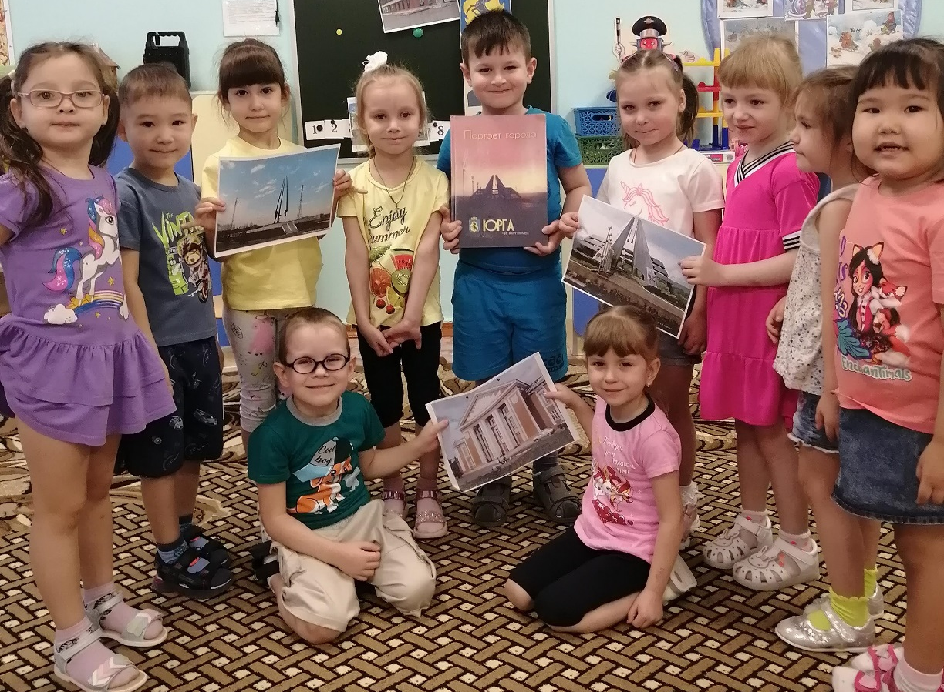

Знакомство с гербом города.

Геральдическое описание.
В лазоревом поле выходящее снизу золотое пламя, обременённое чёрным восстающим конём.
Обоснование символики:
Главной фигурой герба является конь - один из древнейших символов развития, движения вперёд, стремления к совершенству, гармонии с природой. Одним из популярных толкований города "Юрга" - конь-иноходец. Изображение коня в наскальных рисунках Тутальской и Никольской писаниц говорят о том, что и в древнейшие времена для пращуров, населявших окрестности Юрги, конь имел первостепенное значение.
Конь, вставший на дыбы, аллегорически показывает, что Юрга - город молодой. В перекличке с настоящим фигура коня в гербе символизирует рабочее начало - город начинался с рабочего поселка.
Чёрный цвет символизирует благоразумие, мудрость, покой.
Огонь - воплощение энергии, символ жизни, возрождения.

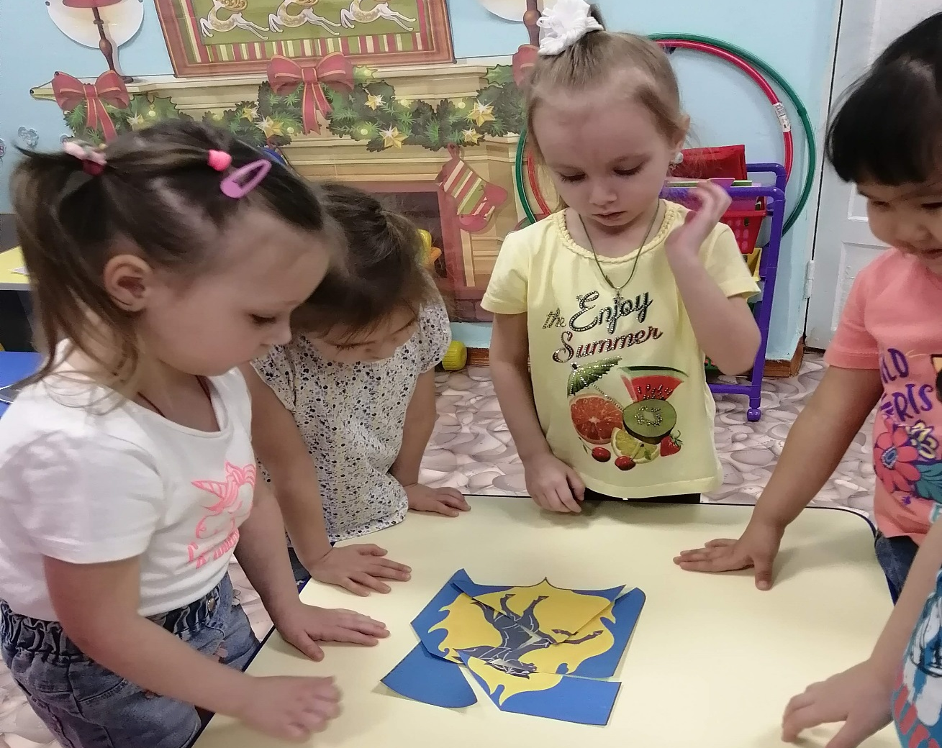

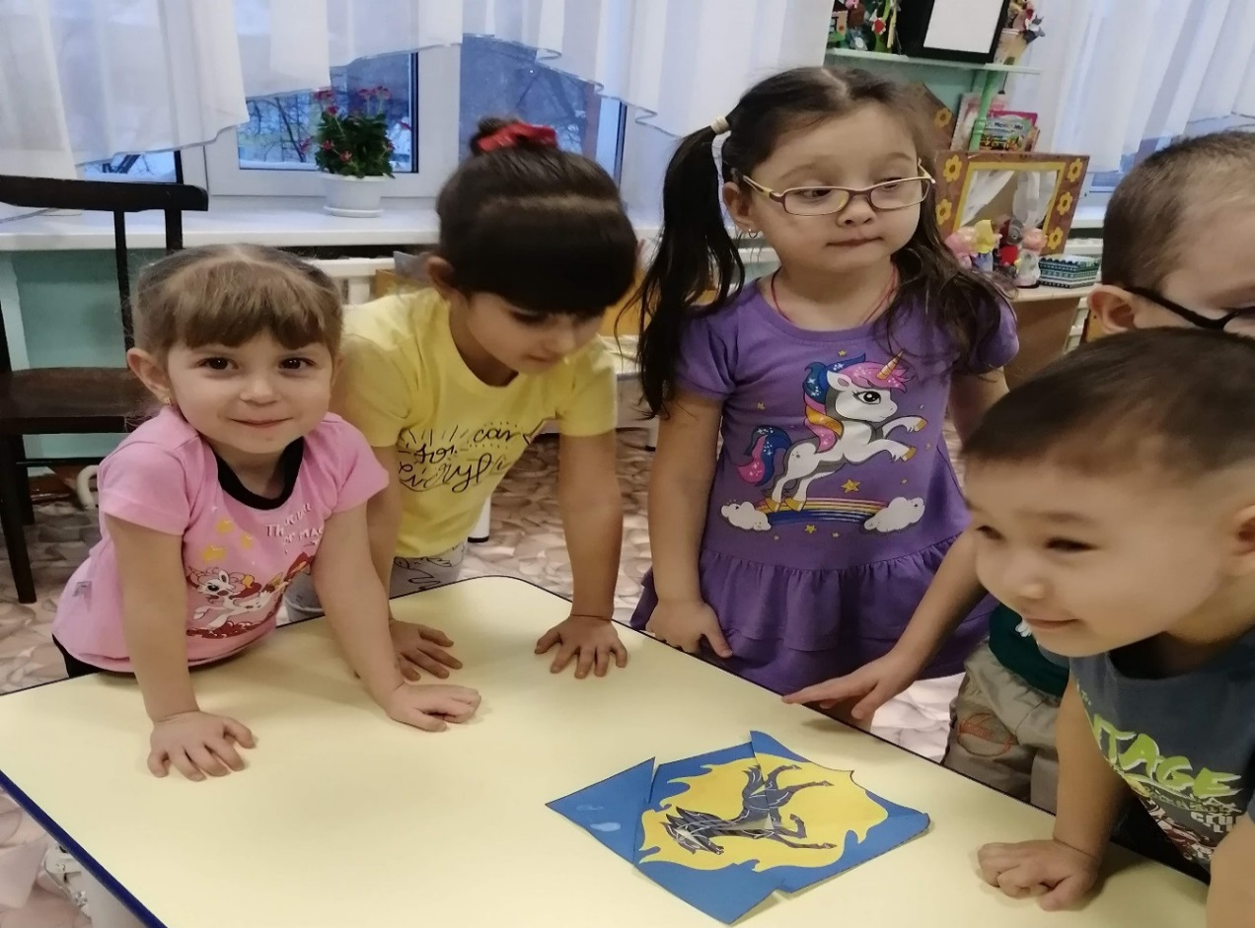

Приложение 5

Рассматривание иллюстраций, альбома, набора открыток с видами города.

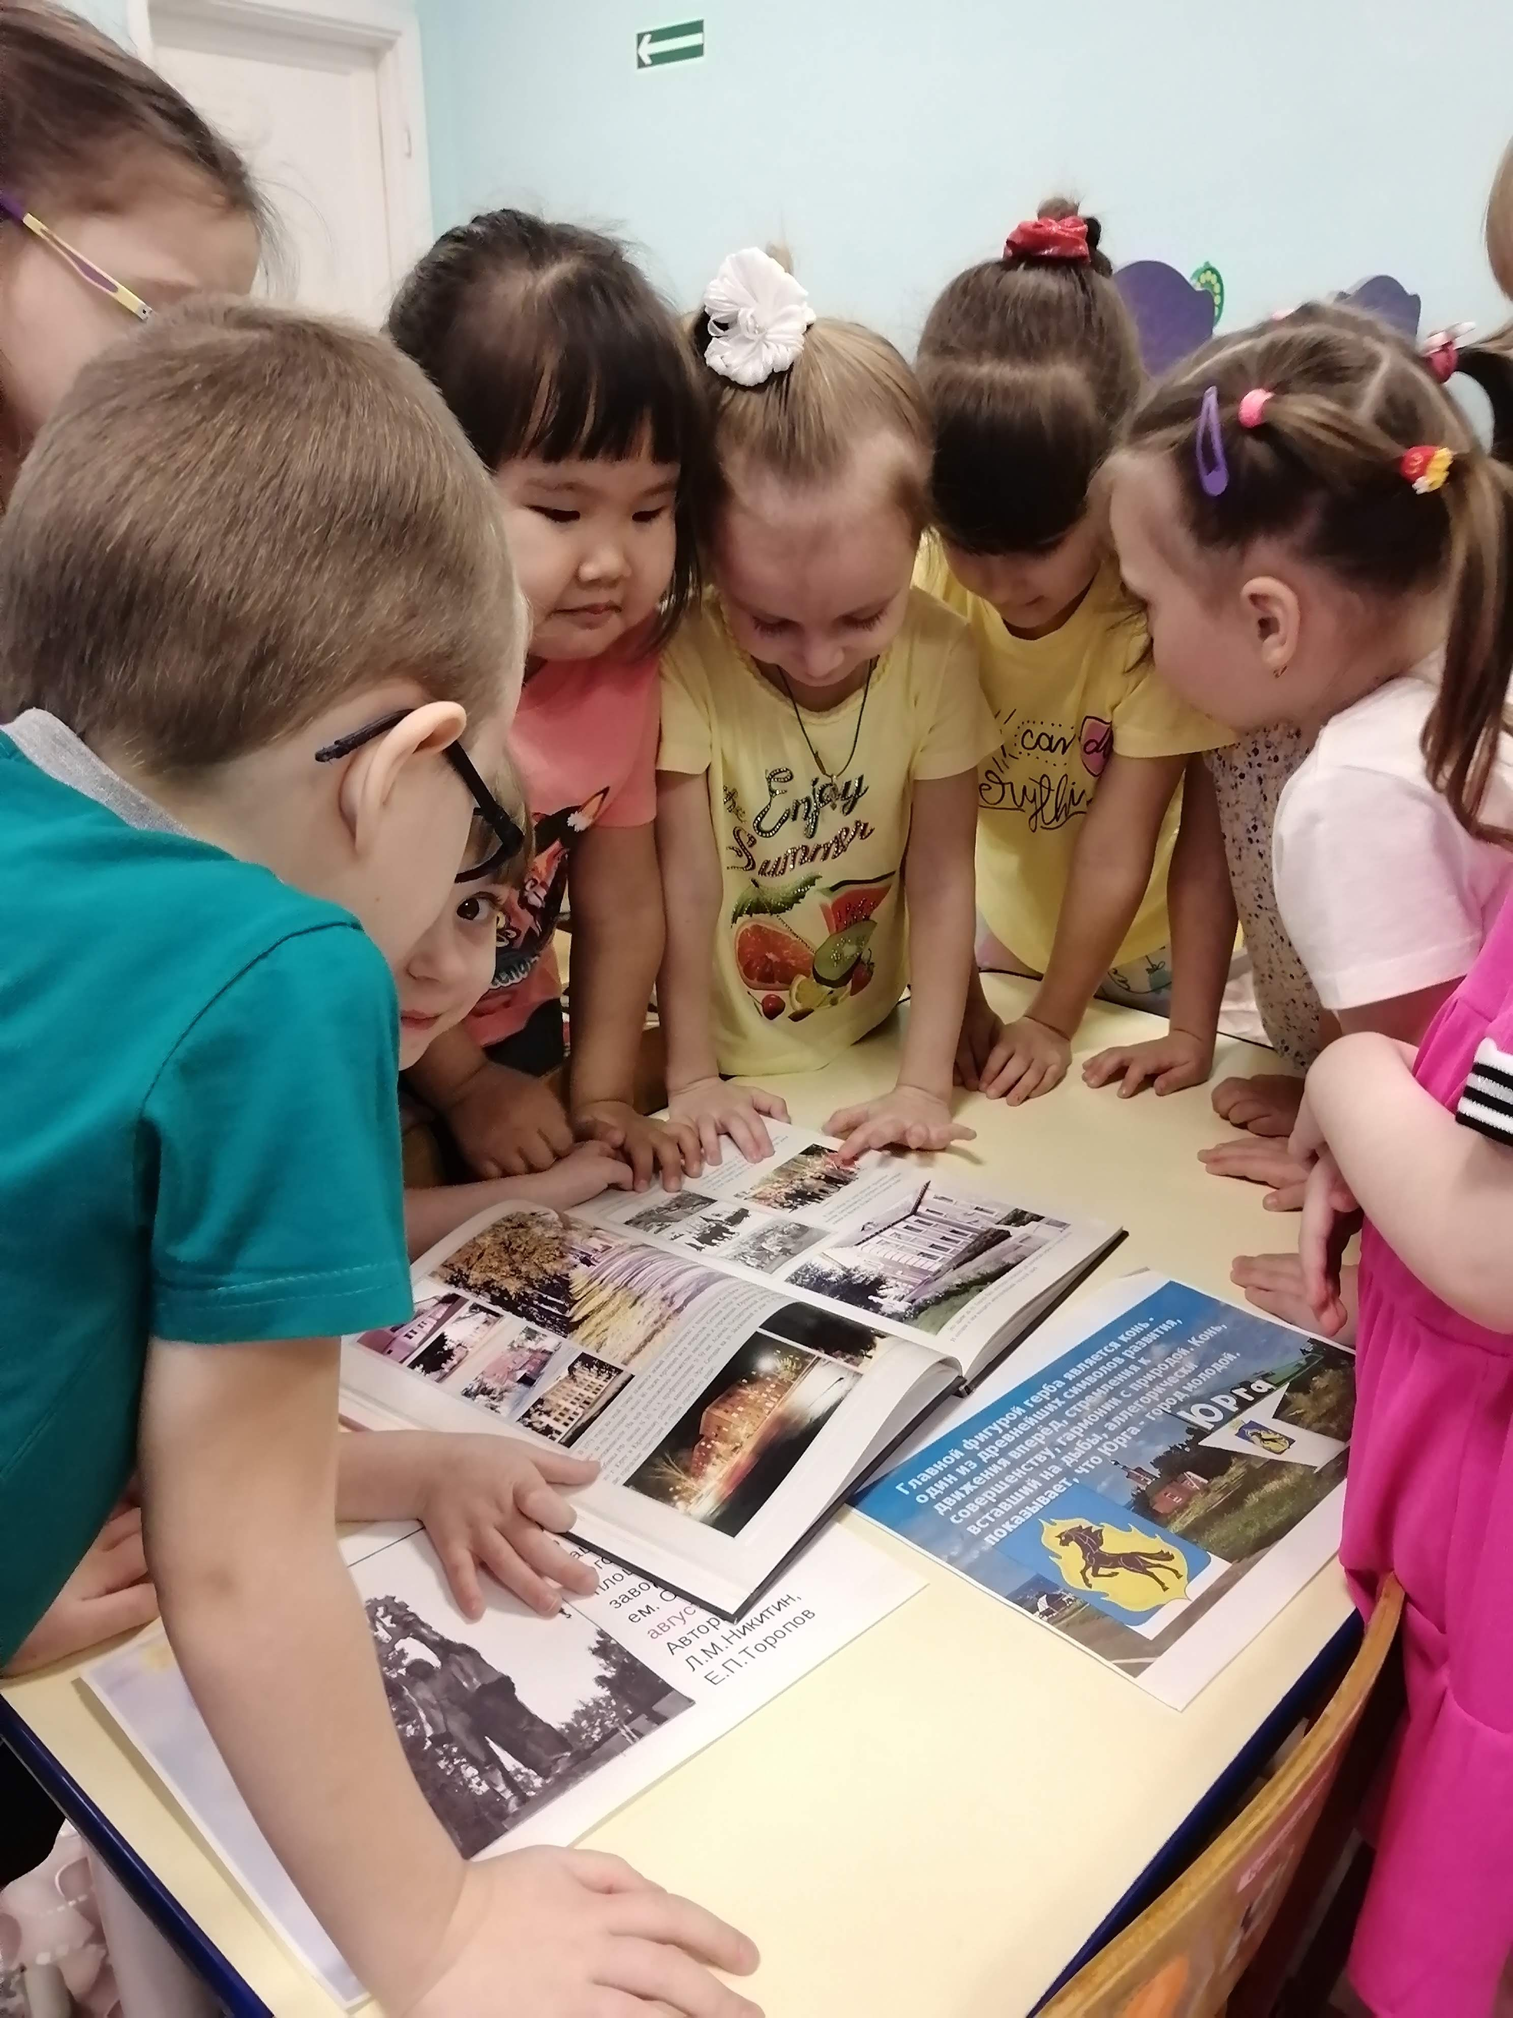

Приложение 6
Познавательно -речевое занятие «Моя семья- частичка страны»
Цель занятия: расширять представления о семье, учить ориентироваться в родственных отношениях.
Задачи:
- пополнять знания о родных людях;
- побуждать открыто, и искренне выражать свои чувства;
- формировать интерес к своей семье, воспитанию любви и бережного отношения к членам своей семьи.
Предварительная работа: беседы о семье, рассматривание альбомов, чтение художественной литературы: «Мой брат Миша» (Я. Аким, «А что у вас?» (С. Михалков, «Волшебное слово», «Сыновья» (В. Осеева);
- заучивание стихотворений, пословиц, стихи, сюжетно – ролевая игра «Семья», «Дочки матери», рисование «Моя семья».
Оборудование и материалы: стенд с семейными фотографиями, мяч средний, заранее нарисованное древо для фотографий детей, цветные карандаши, фломастеры, клей, цветная бумага.
Ход занятия:
Воспитатель предлагает детям подойти к столу и собрать пазлы в одну картинку.
-Вы, молодцы, работали дружно, помогали друг другу, поэтому быстро справились с заданием. Какая картинка у нас получилась? Кого мы видим на ней? (ответы детей). Эти люди - родственники, значит родные люди. Как можно назвать, одним словом этих людей?
Дети - «Семья».
Воспитатель: правильно, ребята. Семья – это родственники, живущие в одном доме, которые любят и заботятся друг о друге
- Ребят, а кто догадался, о чем мы будем сегодня говорить? (ответ детей). Правильно, сегодня мы будем говорить о семье.
-Давайте, встанем в круг, и передавая мяч друг другу, мы скажем самые хорошие слова о семье.
Дети по очереди читают стихотворение, стоя в кругу, и при этом передают мяч друг другу:
Семья - это счастье, любовь и удача,
Семья - это летом поездки на дачу.
Семья - это праздник, семейные даты,
Подарки, покупки, приятные траты.
Рождение детей, первый шаг, первый лепет,
Мечты о хорошем, волненье и трепет.
Семья - это труд, друг о друге забота,
Семья - это много домашней работы.
Семья - это важно!
Семья - это сложно!
Но счастливо жить одному невозможно!
Всегда будьте вместе, любовь берегите,
Обиды и ссоры подальше гоните!
Хочу, чтоб про нас говорили друзья:
Какая хорошая Ваша семья!
Воспитатель: ребята, о чем это стихотворение?
Дети: о семье, о маме, о папе, детях.
Воспитатель: И сегодня мы поговорим с вами о ваших семьях. Но сначала поиграем.
Пальчиковая игра «Семья».
Раз, два, три, четыре,
(Хлопки в ладоши)
Кто живет в моей квартире?
(пожимают плечами)
Раз, два, три, четыре, пять,
(хлопки в ладоши)
Всех могу пересчитать.
(руки в стороны)
Папа, мама, брат, сестренка,
(загибают по одному пальцу на обеих руках)
Мой щегол, сверчок и я,
Дед, бабуля и мой братик:
Вот и вся моя семья.
(сжимают и разжимают кулачки).
-А сейчас я предлагаю вам взять ваши фотографии, сесть в кружок на ковер, и поделиться друг с другом впечатлениями о своей семье.
-Кого вы видите на фотографиях?
Дети: бабушка, дедушка, мама, папа, сестра, брат.
Воспитатель: все члены семьи называются по – разному, есть мама, дедушка, сестра, папа, брат, бабушка. А вот кто кому приходиться мы сейчас разберемся:
- А с кем вы живете? (С мамой, папой, бабушкой, дедушкой, сестренкой.)
- Как можно назвать их всех одним словом? (Семья).
- Кто может быть членом семьи, чужие люди или только родственники? (Только родственники).
- Как живут члены одной семьи, вместе или отдельно? (Вместе, дедушка с бабушкой могут жить отдельно).
- У каждого человека в семье есть свои обязанности, есть свое интересное дело, работа.
Дети делятся своими рассказами. Ярослав рассказал о своем дедушке, бывшем военном, он служил в разных городах России, у него есть разные награды. Таня и Ульяна показали фотографию своего дедушки и рассказали, как дедушка работал машинистом на электровозе и водил свой состав даже на Дальний Восток. Тася, как ездили всей семьей на море в Феодосию, потому, что папу наградили путевкой за хорошую работу. Саша поделилась тем, как в их семье помогают друг другу и дома всегда весело и уютно и они все вместе ездили на Алтай, к другим родственникам (рассказы других детей).
Воспитатель: Молодцы, ребята! А сейчас поиграем в игру «Это тоже я могу»
- Кто, скажите, может, дети, повторить движенья эти?
- Руки вверх я поднимаю.
- Дети. Это тоже я могу.
- Воспитатель. Вправо, влево разведу.
- Это тоже я могу.
- Воспитатель. Головою поверчу.
- Дети. Это тоже я могу.
- Воспитатель. А потом, присяду, встану.
- Дети. Это тоже я могу.
- Воспитатель. И нисколько не устану.
- Дети. Это тоже я могу.
- Воспитатель. Все на свете я могу.
- Дети. Это тоже я могу.
Воспитатель: Сколько интересного и важного вы нам сегодня рассказали. Ваши Родственники своим добросовестным трудом внесли посильный вклад в развитие нашей страны.
- А вы знаете, семьи бывают большие и маленькие. В наше время многодетной считается семья, где три и более детей. Есть у нас в группе такие семьи? Вова, Глеб расскажите нам о своей семье.
- Да, ребята, в дружной семье все друг друга уважают, ценят, помогают и трудиться умеют. Главное, чтобы в семье были мир, дружба, уважение и любовь друг к другу. Семью почитали с древних времен, недаром народ сложил много пословиц о семье. Моя любимая: «Не нужен клад- коли в семье лад».
А какие пословицы о семье знаете вы?
- Вся семья вместе, так и душа на месте…
- При солнышке тепло, при матери добро…
- При солнышке тепло, при (матери) – добро…
- Семья в куче, не страшны и тучи….
- В гостях хорошо, а дома лучше.
- Семья сильна, когда над ней крыша одна.
Воспитатель: Вы показали фотографии, на которых изображены все или многие члены ваших семей. Как мы называем такие фотографии?
Дети. Семейные.
Воспитатель: Как вы думаете, для чего нужны фотографии?
Дети. Вспомнить, какими были маленькими, куда ездили, как отдыхали и работали вместе.
Воспитатель. Воспоминания…Они есть у каждого человека (большого и маленького) и копятся они не только в памяти, но и в семейном альбоме. В нем собираются фотографии родных и близких людей, о радостных и торжественных семейных событиях, а порой и забавные случаи, которые произошли в вашей семье. А еще, чтобы они остались историей вашей семьи, для ваших потомков. История страны складывается из истории городов, деревень, поселков в которых живут люди, а они своими делами творят историю страны.
-Давайте украсим наше генеалогическое древо любимыми родственниками. И полюбуемся его красотой и величием (дети вырезают из цветной бумаги цветочки, сердечки, украшают фотографии и наклеивают на дерево).
-Как вы думаете, стране нужна ваша семья? (ответы детей)
-А семье страна? (ответы детей)
Воспитатель: Молодцы, дети! Наша страна Россия- это наш большой дом. А весь народ ее населяющий - одна большая семья и мы с вами ее частичка. Вырастем, будем украшать, любить и беречь нашу Родину.

Приложение 7
Загадки о городе
Вот огромный шумный мир,
В нем четыреста квартир,
Пять подъездов, домофоны,
Остекленные балконы. (Дом)

Вот жилище горожан:
В кухне есть плита и кран,
Ванна есть и туалет,
Мебель в комнате, паркет.
Заходи в нее, живи,
Только слово назови. (Квартира)

Он огромный, городской,
Часто он с большой трубой.
Здесь машины собирают
Или нефть перегоняют. (Завод)

Угадай, куда ведут
Малышей с утра.
Тут и завтрак, и уют,
Няня, медсестра. (Детский сад)

Тут на каждом этаже
Побывали мы уже.
Вот внизу - регистратура,
А повыше - логопед.
Врач лечебной физкультуры
И массажный кабинет.
А пройдете коридор -
Там табличка "Доктор ЛОР". (Поликлиника)

Вот большой и круглый дом.
Ой, какое место!
Ведь всегда ребятам в нем
Очень интересно.
В этом доме непременно
Есть и звери, и арена. (Цирк)

Ты иди сюда скорей,
Посмотри-ка на зверей,
На заморских, очень редких,
Что живут в просторных клетках. (Зоопарк)

Нам вчера в античном зале
Про Афины рассказали.
А потом сказала мама -
В древнем зале есть и мамонт!
Угадайте-ка, ребята,
Где такие экспонаты? (В музее)

Ну и башня, высока!
Подпирает облака!
Подает она сигнал,
Техника старается.
И у нас ТВ-канал
Дома принимается. (Телебашня)

В городе деревьев мало
И гулять стремятся все,
Уходя на два квартала
От проспектов и шоссе.
Тут прохладно средь аллей
И зеленых тополей. (Сквер, парк)

В час пик по ней обильный
поток автомобильный,
и в тот же час на ней
полным-полно людей. (Улица)
То, где стыкуется
улица с улицей. (Перекрёсток)

Там простимся с кем-нибудь,
кто собрался в дальний путь,
и туда придём опять,
чтоб кого-нибудь встречать. (Вокзал)
Постоянно то да сё
из него домой несём,
но уходим налегке,
если пусто в кошельке. (Магазин)
По сути, то же, что базар,
где всякий сыщется товар. (Рынок)

В ней книжек видимо-невидимо,
а что невидимо, то выдано. (Библиотека)

Там присутствующим надо
поддержать свою команду,
и когда забьётся гол,
воцарится гул кругом. (Стадион)
Если мы посетим
заведение это,
два часа посидим
в тёмном зале без света. (Кинотеатр)

Приложение 8

Аппликация «Город в котором я живу»
Цель: Формирование умения располагать детали аппликации на листе в определенной последовательности.
Задачи: Учить передавать в аппликации образ городской улицы, закрепить навыки нанесения клея на детали аппликации и их приклеивания.

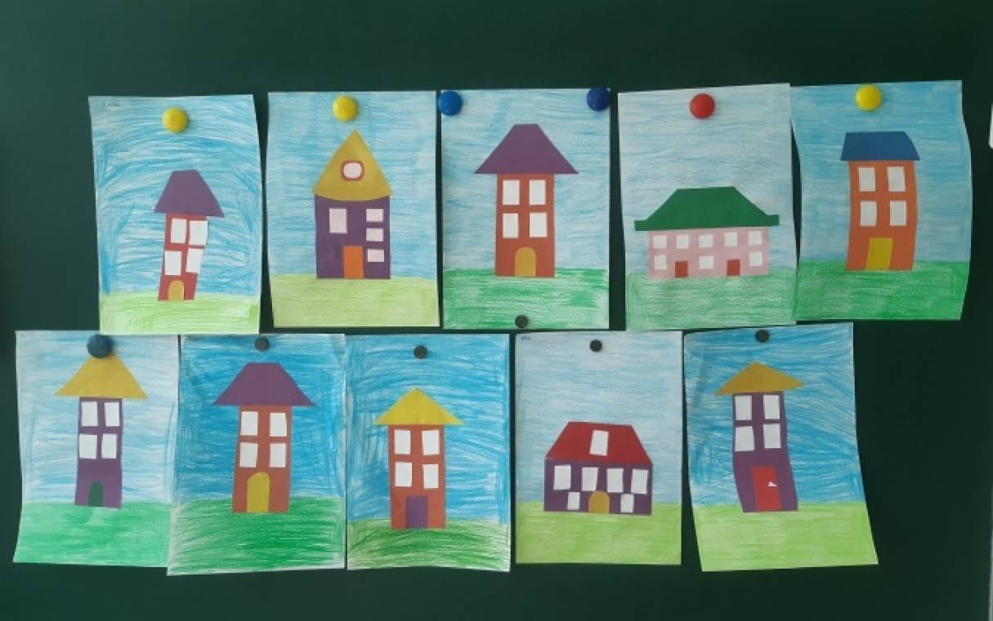

Лепка «Мой дом»
Цель: Знакомство с новым способом лепки - берельеф, лепка по контуру.
Задачи: Создавать предметы с помощью пластилиновых цилиндров, состоящие из прямоугольных, квадратных, треугольных частей. Закреплять приемы лепки (вытягивание, сглаживание). Развивать образные представления, воображение. Воспитывать гордость за свой город.
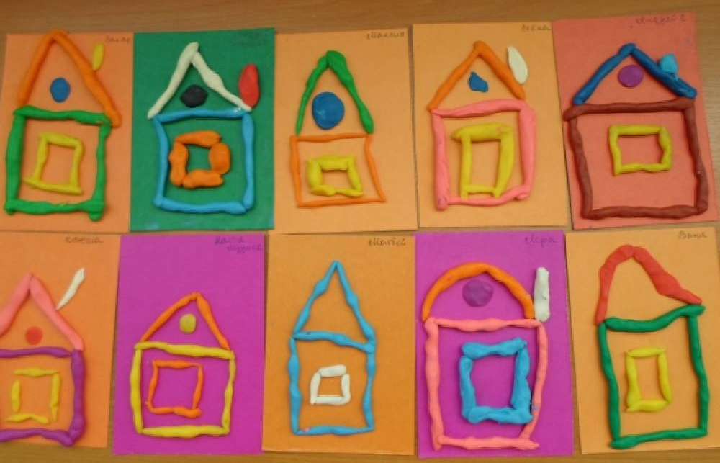

Приложение 9
Песни
Цель: Песен - воспитание чувства уважения и любви к своей Родине средствами музыки.
Задачи: Расширять представление о родной стране; формировать интерес к «малой» родине; познакомить с песнями о Родине; упражнять в чистом интонировании мелодии песни; развивать ритмический слух.

«Трехцветный мой флажок», музыка и слова Н. Орловой
1. В денёк погожий, ясный
Флажок несу с собой.
Он бело-сине-красный,
Как флаг страны большой.

Припев:
Колышит мой флажок
Веселый ветерок
И распевает весело
«Расти скорей, дружок!»

2.Насвете нет красивей
Страны моей родной.
И реетнад Россией
Трёхцветный флаг большой.

«Привет, Юрга!» Юрий Новиков

Далеко я уезжал но знал вернусь
В этот край где я развеял боль и грусть
Вновь на маленький вокзал я выйду
Сердце крикнет счастья не тая

Привет Юрга я возвращаюсь
Привет Юрга похоже на всегда я возвращаюсь
Привет Юрга пускай пройдут года
Я буду с тобой всегда

Вновь пройдусь по главным улицам твоим
Оглянусь на воспоминания свои
В летний зной и в зимние морозы
Ты всегда так сердцу дорога

Песня «Юрга» Музыка: М.Н. Елисеева, слова: С.Л. Симкина

Юрга моя и мамина
И бабушки моей,
Здесь папа мой работает
Мы все гордимся ей.
Припев:
Ах, какой красивый,
Мой любимый город,
Город над рекою
Ты моя Юрга.

Здесь улицы широкие,
Красивые аллеи.
Фонтан, что в центре города
И парке карусели.
Припев:

Мой город быстро строится,
Растет Юрга моя,
Мы тоже подрастаем,
На радость пап и мам.
Припев:
Песня «Наша Армия»

Стройные ряды под небом чистым-
Это наши славные полки.
С вами я, танкисты и артиллеристы,
Летчики, стрелки и моряки.
Припев:

Наша Армия сильная, сильная!
Наша Армия смелая, смелая!!
Наша Армия гордая, гордая!
Это песня об Армии моей.
Наша Армия самая сильная!
Наша Армия самая смелая!
Наша Армия самая гордая!
И святая защитница детей!
Детей!
Яростной была ты и бесстрашной,
И горела под тобой земля.
Билась ты отважно, и знамена вражьи,
Падали под стенами Кремля.
Припев:

Стала ты мечтою сокровенной,
Дорогая Армия моя.
Подрасту и стану я военным,
Сильным, смелым, гордым буду Я!
Припев:

Приложение 10
Подвижные игры
Цель подвижных игр - использование народных подвижных игр способствует формированию уважительного отношения к культуре родной страны. повышению интереса к национальным традициям, что позволяет сформировать патриотическое воспитание детей, и тем самым создавать положительную основу для развития патриотических чувств через игровую деятельность.

1 «Автомобили»
(1 Вариант)
Цель: упражнять детей действовать в соответствии с двумя цветовым сигналам, выполнять бег врассыпную, использовать все пространство зала.
Ход игры: Каждый играющий получает руль (картонный или фанерный). По сигналу воспитателя (поднят зеленый флажок) дети разбегаются врассыпную так, чтобы не мешать друг другу. На другой сигнал (поднят красный флажок) автомобили останавливаются.
( 2 Вариант)
Цель: упражнять детей действовать по двум цветовым сигналам, выполнять бег врассыпную, использовать все пространство зала.
Ход игры: Каждый играющий получает руль (картонный или фанерный). По сигналу воспитателя (поднят зеленый флажок) дети разбегаются врассыпную так, чтобы не мешать друг другу. Через некоторое время воспитатель поднимает флажок желтого цвета, дети переходят на ходьбу. На поднятый флажок красного цвета – «автомобили» останавливаются.

2 «Найди свой домик»

Цель: формировать умение действовать по сигналу, ориентироваться в пространстве; развивать ловкость, внимание, умение двигаться в разных направлениях.
Ход игры: с помощью воспитателя дети делятся на группы, каждая из которых становится у определенного места. По сигналу они разбегаются по залу в разные стороны. После сигнала «Найди свой домик» - дети должны собраться группами у того места, где стояли вначале.
После освоения игры, исходные дома можно менять местами. Игра эмоциональнее проходит с музыкальным сопровождением.

3 «Цветные Автомобили»

Задачи. Развивать у детей внимание, умение различать цвета и действовать по зрительному сигналу. Упражнять детей в беге, ходьбе.
Описание. Дети сидят вдоль стены, они автомобили. Каждому дается флажок какого – либо цвета. Воспитатель стоит лицом к играющим, в центре. В руке – 3 цветных флажка, по цветам светофора. Поднимает флажок, дети, имеющие флажок этого цвета бегут по площадке в любом направлении, на ходу они гудят, подражая автомобилю. Когда воспитатель опустит флажок, дети останавливаются, и по сигналу «Автомобили возвращаются!» - направляются шагом в свой гараж. Затем воспитатель поднимает флажок другого цвета, но может поднять и 2, и все 3 флажка вместе, тогда все машины выезжают из гаража.
Ход игры: Выезжать из гаражей можно только по сигналу воспитателя, возвращаться в гараж тоже по сигналу. Если флажок опущен, автомобили не двигаются.

4 «Воробушки и автомобиль»

Цель: формирование умения детей начинать движение и менять его по сигналу воспитателя.
Ход игры: Объяснить правила: действовать строго по сигналу; воробушки и автомобили не должны появляться на дороге в неподходящее время.
Дети - "воробушки" садятся на скамейку - "гнездышки".
Воспитатель изображает "автомобиль" и передвигается по площадке. После слов воспитателя: "полетели воробушки на "дорожку", дети поднимаются и бегают по площадке, размахивая "крылышками". "Автомобиль" в это время стоит в стороне (гараже).
По сигналу: "автомобиль едет, летите воробушки свои гнездышки", автомобиль выезжает из "гаража", а воробушки улетают в "гнёздышки" (садятся на скамейки). "Автомобиль" возвращается в "гараж".

5 «Что спрятано?»

Цель: упражнять в ходьбе в разных направлениях, развивать внимание, ориентировку в пространстве.
Ход игры: Дети стоят вдоль стены комнаты. Педагог показывает игрушку (предмет), говорит, что, спрячет его. Дети поворачиваются лицом к стене. Воспитатель, прячет флажок и говорит: «Пора» Дети ищут спрятанный флажок. Тот, кто первым найдет флажок, прячет его при повторении игры. Игра повторяется 3–4 раза.
Указания. Если дети долго не могут найти флажок, воспитатель подходит к месту, где он спрятан, и предлагает поискать там. Когда флажок прячет ребенок, ему надо помочь.

6 «Поезд»

Цель: Учить детей ходить и бегать в колонне по одному, ускорять и замедлять движение, делать остановки по сигналу; приучать детей находить своё место в колонне, не толкать товарищей, быть внимательными.
Ход игры
– Давайте, ребята, встанем в колонну по одному.
Воспитатель вместе с детьми встаёт в колонну.
– Хорошо, я буду «поездом», а вы «вагонами».
Воспитатель даёт гудок, и «поезд» начинает двигаться вперёд сначала медленно, потом быстрее, быстрее, наконец, дети переходят на бег.
После слов воспитателя «Поезд подъезжает к станции» дети постепенно замедляют движение – поезд останавливается. Воспитатель предлагает всем выйти, погулять, собрать цветы, ягоды на воображаемой полянке. По сигналу дети снова собираются в колонну – и поезд начинает двигаться.
Дети с интересом слушают воспитателя, дети собираются в колонну по одному, дети повторяют действия игры вместе с воспитателем три раза.
Присутствует полное взаимоотношение воспитателя и детей.
Дети увлечённо слушаю воспитателя, и с удовольствием выполняют все сказанные воспитателем действия.

Приложение 11
Пальчиковые игры
«Пальчиковые игры» — это инсценировка каких-либо рифмованных историй, сказок при помощи пальцев. В ходе «пальчиковых игр» ребенок, повторяя движения взрослых, достигает хорошего развития мелкой моторики рук, которая не только оказывает благоприятное влияние на развитие речи, но и подготавливает ребенка к рисованию, письму.

1 «Дом»
На поляне дом стоит,
«Дом» изобразить двумя руками, крышу дома - пальцы левой и правой рук соприкасаются друг с другом.
Ну а к дому путь закрыт.
Правая и левая руки повернуты ладонями к себе, средние пальцы соприкасаются друг с другом, большие пальцы - вверх («ворота»).
Мы ворота открываем,
Ладони разворачиваются параллельно друг другу
В этот домик приглашаем.

2 «Строим новый дом»
Целый день тук да тук (Ударять кулачками в ладошку)
Раздается звонкий стук
Молоточки стучат, (Стучать кулачками друг о друга)
Строим домик без бельчат:
Этот дом для белочек, (Загибать указательный палец)
Этот дом для зайчиков, (Загибать средний палец)
Этот дом для девочек, (Загибать безымянный палец)
Этот дом для мальчиков. (Загибать мизинец)
Вот такой хороший дом, (Строят дом - руки над головой)
В нем мы славно заживем.

3 «Сколько в доме этажей?»
(разгибать пальцы из кулачка, начиная с мизинца)
Этот дома - одноэтажный,
Этот дом - он двухэтажный.
А вот этот - трёхэтажный.
Этот дом - он самый важный:
Он у нас - пятиэтажный!

4 «Дом и ворота»
На полянке дом стоит
Только к дому путь закрыт
Мы ворота открываем
В гости всех вас приглашаем.

5 «Город»
Город – это не только улицы
(Сжимают, разжимают кулачки)
И небо, что сильно хмурится.
Город – это ещё и прогулки,
(Поочерёдно загибают по одному пальцу.)
Домики, скверы и переулки.
В городе украшенье двора-
Громкая шумная детвора!
Занятие детям найдётся всегда,
(Сжимают, разжимают кулачки)
Ведь много таят в себе города!
Кто на самокате прокатится чуток,
(Поочерёдно загибают по одному пальцу.)
А кто- то рассматривать будет песок.
Город для всех развлечение,
Одна прогулка – уже приключение!
(Сжимают, разжимают кулачки)

6 «Наш дом»
В нашей комнате — столовой
(На каждое название мебели загибаем пальцы на обеих руках, начиная с больших.
Есть отличный стол дубовый,
Стулья — спинки все резные,
Ножки гнутые, витые,
И ореховый буфет
Для варенья и конфет.
В комнате для взрослых — спальне —
Есть для платьев шкаф зеркальный,
Две широкие кровати
С одеялами на вате
И березовый комод,
Мама там белье берет.
А в гостиной кресла есть,
Телевизор смотрят здесь.
Есть диван и стол журнальный,
В стенке — центр музыкальный.

7 «Лодочка»
Две ладошки прижму
И по морю поплыву.
(ладони сложить лодочкой и совершать волнообразные движения рук)
Две ладошки — друзья,
Это лодочка моя.
Паруса подниму,
Синим морем поплыву.
(поднять выпрямленные ладони вверх)
А по бурным волнам
Плывут рыбки тут и там.
(имитация движений волн и рыбок)

8 «Машина»
Заведу мою машину
(повороты кистями руки сжатой в кулак, как будто заводим машину)
Би-би-би, налью бензину.
(три раза хлопнуть в ладоши и одновременно топать)
Крепко-крепко руль держу
(имитировать движения водителя)
На педаль ногою жму.
(топать правой ногой)
Паровоз, Поезд, Самолеты, Светофор

9 «Самолеты»
Мы сегодня самолеты,
(сидят на пятках и вращают руками, изображая мотор)
Мы не дети, мы пилоты.
(четыре хлопка в ладоши)
Руки — нос, и руки — крылья
(«нос», «крылья»)
Полетела эскадрилья.
(встать, разбежаться, расставив руки в стороны)

10 «Край родной»
Здравствуй, солнце золотое! (Потянуться, растопырив пальцы)
Здравствуй, небо голубое! (Помахать «небу»)
Здравствуй, вольный ветерок! (Волнообразные движения кистей рук)
Здравствуй, маленький дубок! (Показать «дубок»- растет от маленького расточка вверх)
Мы живём в одном краю –
Всех я вас приветствую! («Обнимашки»)

11 «Родная земля!»
(Поочерёдное соединение всех пальцев с большим, начиная с указательного и заканчивая мизинцем.)
Холмы, перелески, (правой рукой)
Луга и поля —
Родная, зелёная (левой рукой)
Наша земля.
Земля, где я сделал (правой рукой)
Свой первый шажок,
Где вышел когда-то (левой рукой)
К развилке дорог.
И понял, что это (правой рукой)
Раздолье полей —
Частица великой (левой рукой)
Отчизны моей.

Приложение 12
Анкетирование «Любимый город мой – Юрга».
- Проявляет ли Ваш ребенок интерес к нашему городу?
- Как проявляется этот интерес?
- Что именно больше всего интересует Вашего ребенка (улицы и площади, памятники, исторические места, парки и т.д.)?
- Интересуется ли Ваш ребенок историей нашего города? В связи с чем?
- Как часто Вы совершаете экскурсии с детьми по нашему городу?
- Какую помощь Вы хотели бы получить от детского сада по данному вопросу?

Анкеты для детей

- Как называется наша страна?
- Как называется город, в котором ты живёшь?
- Сколько лет городу?
- Какие улицы знаешь?
- Какие школы в нашем городе?
- Где работают родители?
- Памятники нашего города?

Мониторинг по патриотическому развитию показал:

Приложение 13
Консультации для родителей о воспитании у детей любви к родному краю.
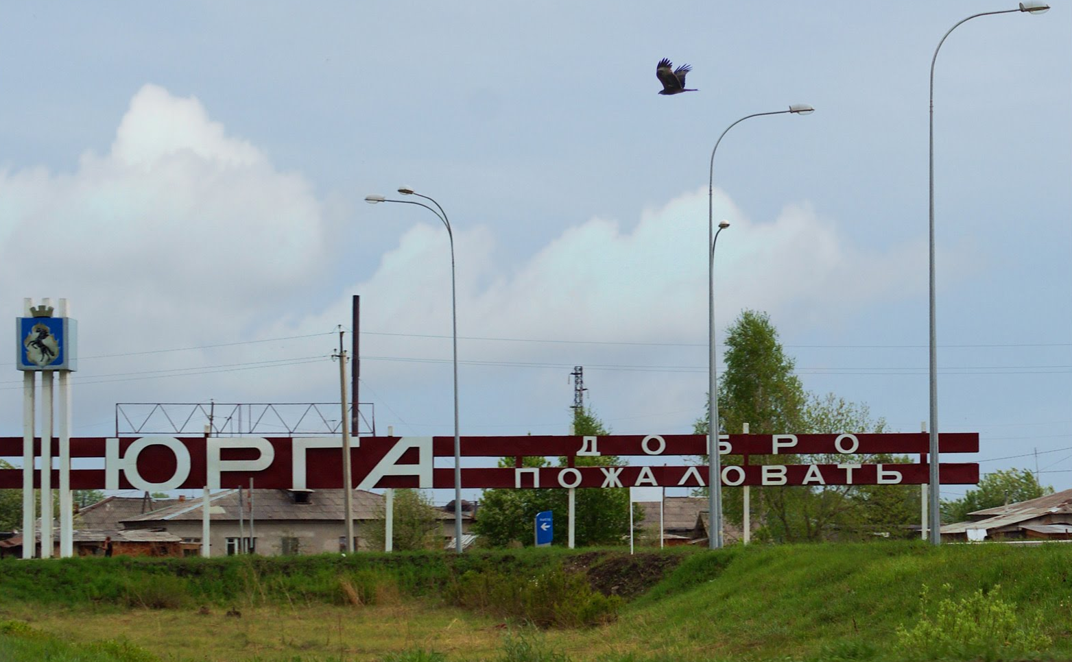
1 Консультация «Люби и знай свой город»
Мы живем в огромной стране. Называется она Россия. Но у каждого человека есть своя малая Родина – место, где он родился и вырос. Какая притяжательная сила заключена в том. Что нас окружает с детства?
Почему, даже уехав из родных мест на долгие годы, человек вспоминает их с теплотой. А живя в городе, селе он постоянно с гордостью рассказывает гостю о красоте и богатстве своего родного края. Думается, это выражение глубокой привязанности и любви ко всему, что с ранних лет вошло в сердце как самое дорогое.
Свою любовь к родным местам, представление о том, чем они знамениты, какова природа, каким трудом заняты люди – все это взрослые передают детям. Что чрезвычайно важно для воспитания нравственных и патриотических чувств и активную позицию в этом вопросе занимаем мы взрослые.
Этапы познания города ребенком:
1. Труд взрослых.
2. Отдых юргинцев.
3. Природа Юргинского края.
4. Культура поведения в городе.
5. Защитники города.
6. Великие люди Юрги.
7. История города.
8. Достопримечательности Юрги.
Наибольшую трудность вызывает работа по знакомству детей дошкольного возраста с историей города, его достопримечательностями. Чтобы детям было интересно, надо уметь преподнести материал доходчиво, понятно, эмоционально, начиная с того, что детей окружает, что можно понаблюдать, постепенно расширяя круг знаний.
В старшем дошкольном возрасте необходимо знакомить детей с историей родного города, почему город возник именно на этом месте. Объяснить название города и самых древних улиц, рассказать об основателях города, устроить экскурсию по городу.
Серию рассказов посвятить знакомству с символикой родного города.
Знакомство с достопримечательностями города необходимо проводить в определенной последовательности, чтобы в нем были логика и постепенное усложнение сообщаемых детям знаний.
1. «История возникновения города» с места нахождения, где для жизни были благоприятные условия (вода, лес и др.), откуда пошло название города, кто его основал?
2. «История названия города» происхождение названий первых улиц в городе, название отдельных улиц, в которых отражена история города, страны, подробное изучение названий близлежащих улиц, где живут дети, находится детский сад.
3. «Здания города» в городе много разных по значению зданий – жилые дома, детские сады, школы, магазины, больницы, театры и др.
Наиболее красивые здания города – театр, вокзал, гостиница.
Особые здания – храмы, церкви, исторические памятники, памятники искусства.
4. «Они прославляли свой город, они прославляли свою страну» о людях, прославивших город, страну, как увековечена память о них.
Организовать экскурсию к памятникам героев, рассмотреть фотографии.
В книжном уголке поместить фотографии (портреты) прославленных людей города.
Если это художник, рассмотреть репродукции его картин.
Если поэт, почитать стихи, отдельные стихи или отрывки выучить наизусть, писатель – познакомить с произведениями автора, композитор – послушать запись его произведений.
5. «Места отдыха жителей города» в городе много мест.
Где можно отдохнуть всей семьей – парки, стадионы, театры, музеи. Подробно объяснить детям, что такое музей, для чего люди создали музей. Когда возник в России первый музей.
Какие бывают музеи?
Только после этого можно рассказать детям о музеях родного города – краеведческом, художественном и т.д.
Знакомя детей дошкольного возраста с родным городом, необходимо помнить, что история города неотделима от истории страны, поэтому серию своих рассказов необходимо посвятить истории России, знакомству с нашей столицей, ее достопримечательностями, героическим и культурным наследием.
Свою любовь к родным местам, представление о том, чем они знамениты, какова природа, каким трудом заняты люди – все это взрослые передают детям.
Что чрезвычайно важно для воспитания нравственных и патриотических чувств и активную позицию в этом вопросе занимаем мы взрослые.

2 Консультация «Что должен знать ребенок о родном городе»

Целенаправленное ознакомление ребенка с родным городом нужно рассматривать как составную часть формирования у него начала патриотизма. Ведь чувство Родины детей связывается с местом, где родился и живёт. Задача родителей - углубить это чувство, помочь растущему человеку открывать Родину в том, что ему близко и дорого - в ближайшем окружении. Это улица и сквер, где малыш бывает постоянно, двор, где играет с ребятишками, детский сад, который является вторым домом...
Всё это, пока ребенок маленький, воспринимается им как неотъемлемая часть его жизненно необходимой среды, без которой он не мыслит своё воображение ...
Расширить круг представления о родном городе, дать о нём некоторые доступные для ребёнка исторические сведения, показав всё то, что свято чтят российские люди, - значит раздвинуть горизонты познаваемого, зажечь в детском сердце искорку любви к Родине.
Дошкольное детство – пора открытий. Задача взрослых – помочь ребёнку делать открытия, наполнив их воспитывающим содержанием, которое способствовало бы формированию нравственных чувств. Пусть маленький человек с вашей помощью открывает красоту родного города, удивляется тому новому, которое, казалось бы, давно ему известно.
Пятилетний ребенок и не подозревает, что там, где он живёт, не всегда была привычная для их глаз просторная улица, зелёный сквер, многоэтажные дома с множеством красивых витрин. Теперь здесь ездят по асфальту легковые машины, автобусы... Взрослые, гуляя с ребенком, каждый раз находят объект для наблюдений. Вот ребенок видит свою улицу утром, когда идёт в детский сад. Одна сторона улицы озарена солнцем, другая в тени. Вечерняя улица совсем иная – дома кажутся выше, небо на фоне ярких фонарей – бездонно тёмным, витрины магазинов – особенно нарядными. Ребёнок видит зимнюю улицу, когда выпал первый снег и весеннюю – с искрящейся капелью, с лужицами – зеркалами, отражающими солнечных зайчиков, летнюю улицу, озарённую светом и осеннюю – с серыми дождями. А сколько радости возникает у дошкольника при виде праздничной улицы. Так ребёнок с помощью близких всматривается в то, что его окружает, видит трудовую и праздничную жизнь города.
Внимание ребенка полезно привлечь к тем объектам, которые расположены на ближайших улицах, - школа, аптека, библиотека, почта, магазин, кинотеатр, парикмахерская, рассказать об их названии, подчеркнув, что всё это создано для удобства людей Ребёнку полезно объяснить, в честь кого названы улицы, почему микрорайон, в котором, он живет, носит то или иное название. Необходимо познакомить его с памятными местами родного города.
И в этом родителям принадлежит особая роль. С помощью взрослого дошкольник постепенно усваивает следующее: у каждого человека есть родной дом и город (село, деревня), где он работает и живёт. Когда говорят москвич, ленинградец и т. д., это указывает на принадлежность к тому городу, где он живёт. Ребёнок должен знать название своего города, своей улицы, в честь кого они названы, знать почтовый адрес, путь от дома до детского сада, ориентироваться в ближайших улицах; знать отдельные достопримечательности и исторические места родного города, главные улицы и проспекты, архитектурные ансамбли и памятники.
Для знакомства с городом можно широко использовать экскурсии и целевые прогулки, разнообразные средства и методы. Различные наблюдения, позволяющие видеть трудовую жизнь людей, изменения в облике города, улиц; объяснения взрослого в сочетании с показом и непосредственными наблюдениями ребёнка; чтение художественной литературы о родном городе и событиях, сведениях, связанных с ним, а также рассматривание картин, иллюстраций, просмотр диафильмов, наборов открыток, альбомов с видами города, разучивание стихов, песен, прослушивание музыкальных произведений о родном городе создадут у ребенка эмоциональное отношение к ним. И еще хотелось бы подчеркнуть особую значимость личного примера родителей, любящих свой город и принимающих активное участие в его общественной жизни. Пусть ваша влюбленность в родной город, ваше деятельное участие в его судьбе послужат примером сыну, дочери.

Приложение 14
Прогулки детей с родителями по улицам города
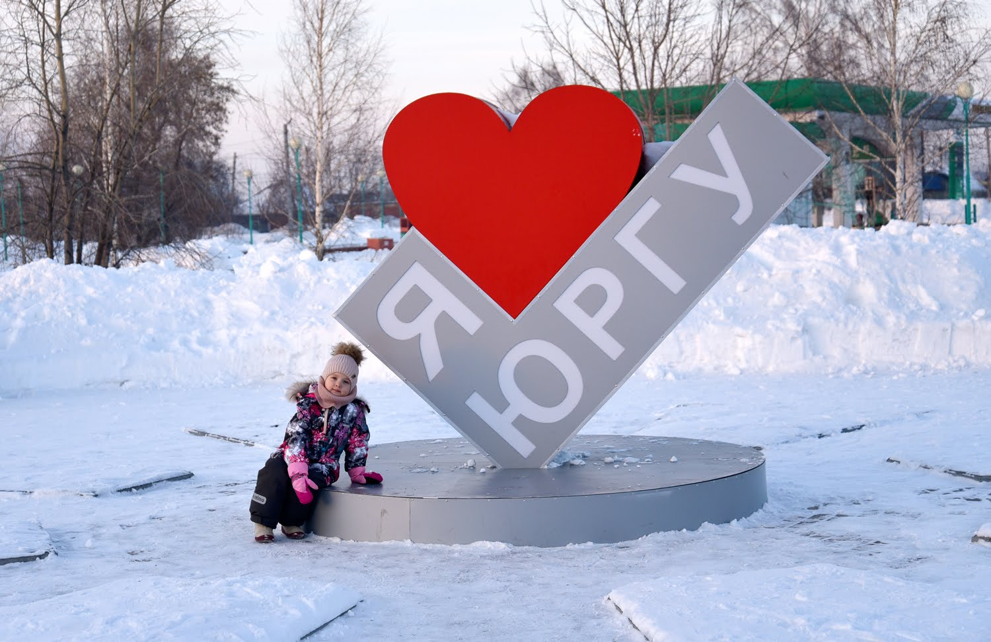
Парк Пушкина
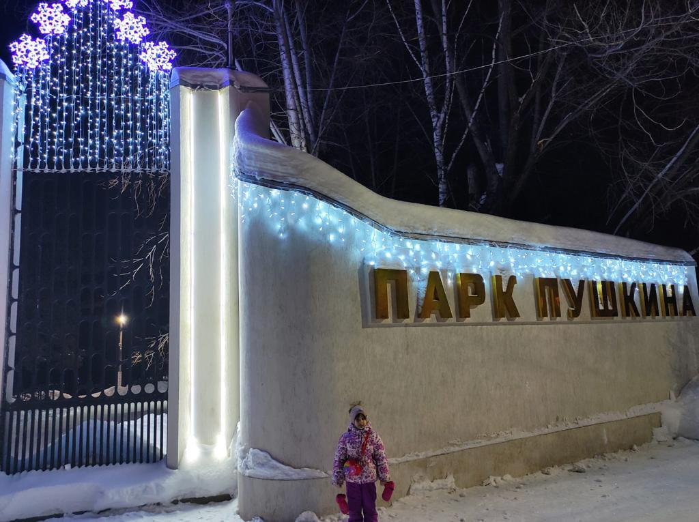

Мемориал
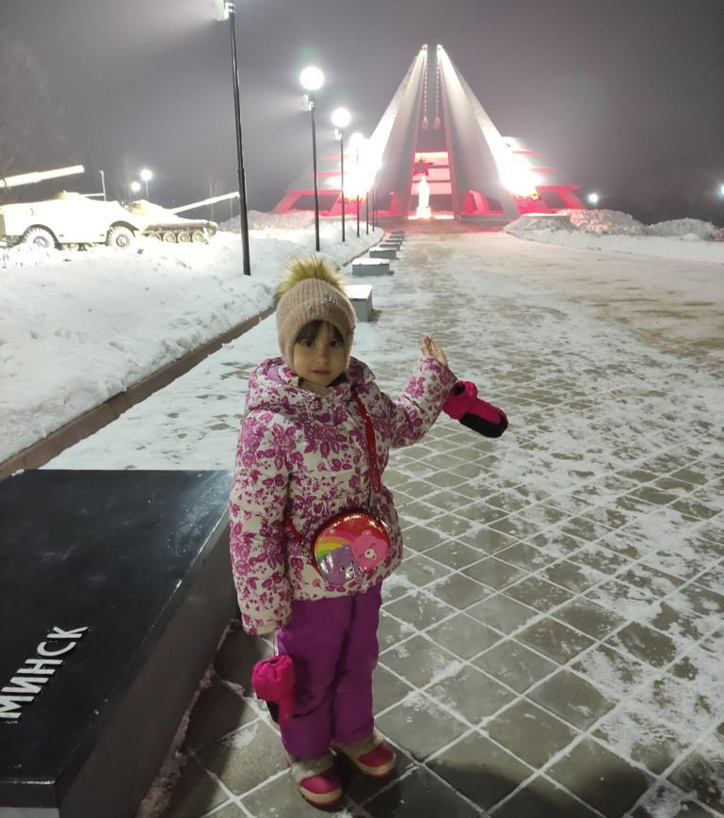
Собор Рождества Иоанна Предтечи
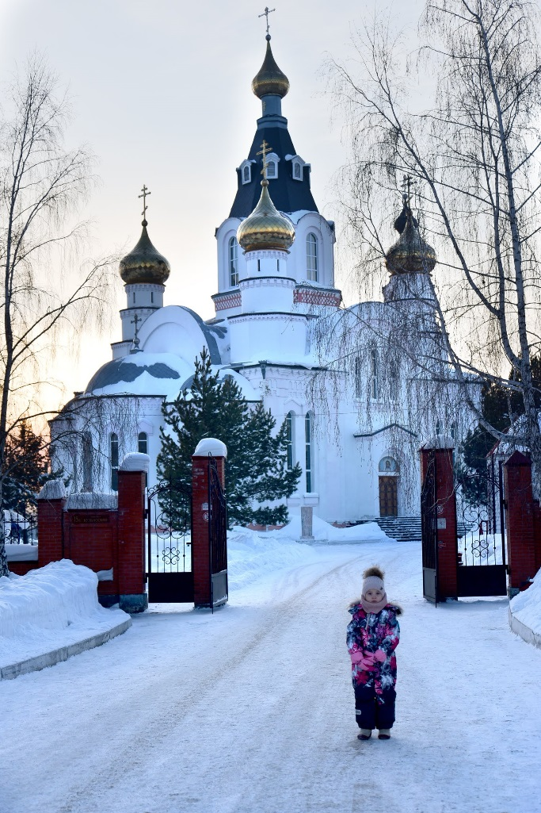
Памятник имени Маяковскому

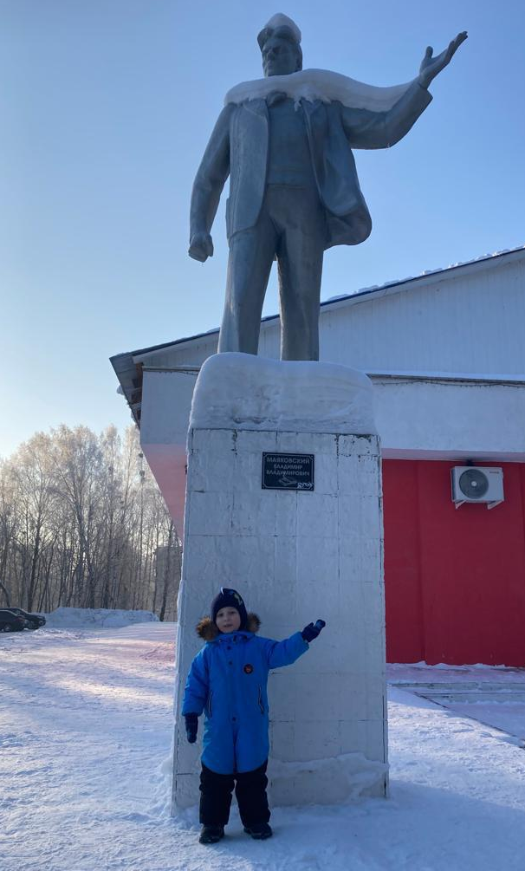
Площадь Советов (городская Администрация)
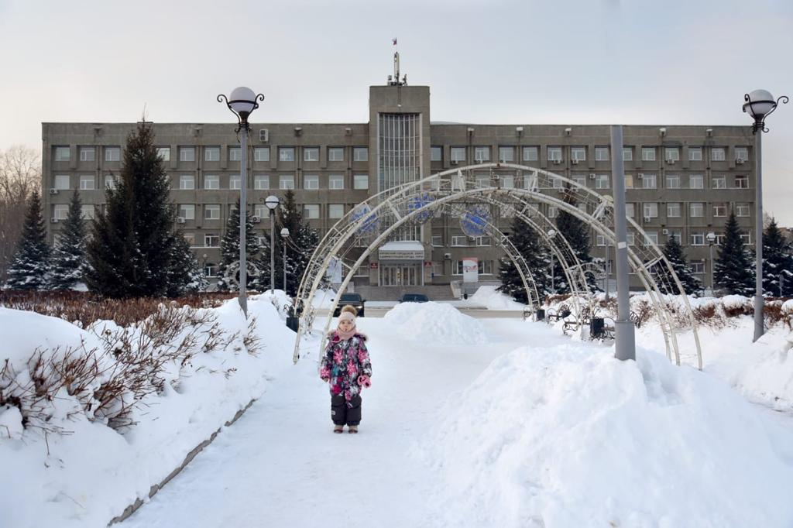
Памятник Авторской песне Вороненок с гитарой

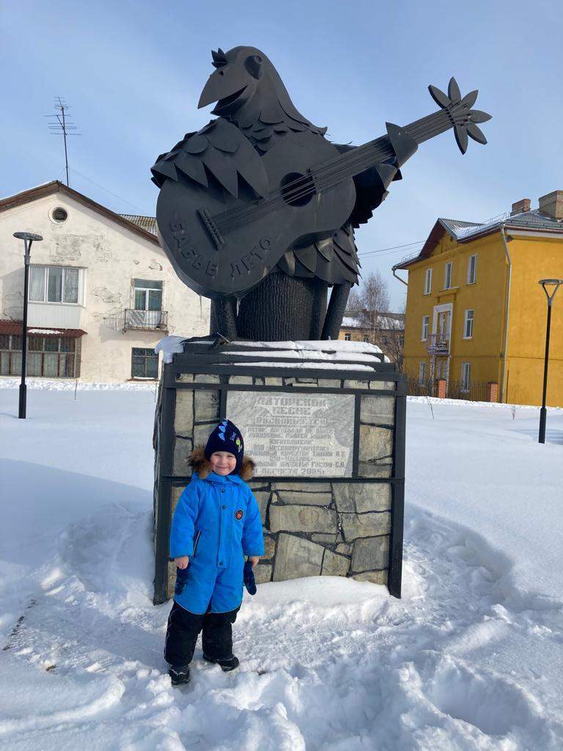
Железно Дорожный Вокзал «Паровоз»

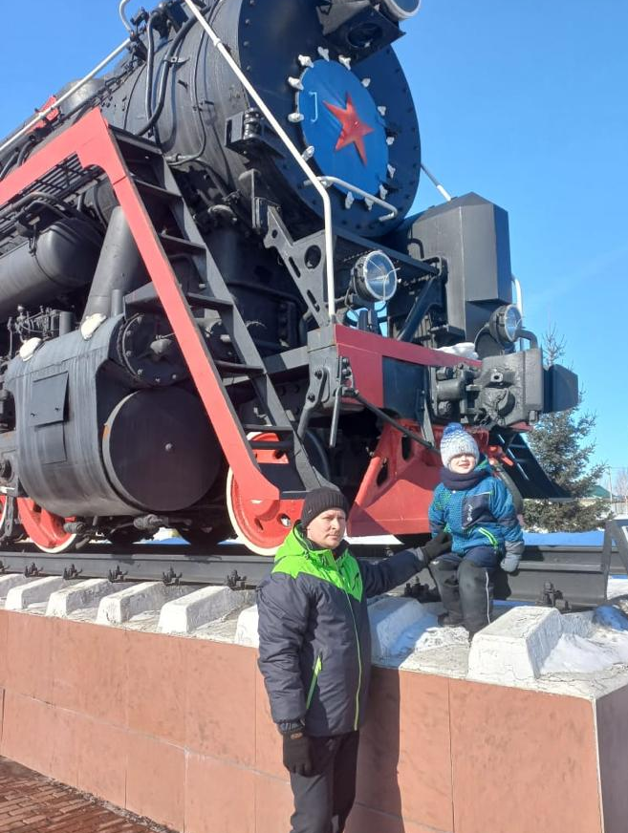
Приложение 15
Конкурс рисунков (сотворчество детей и родителей) «Достопримечательности города»
Цель рисования - учить совместно рисовать достопримечательности города, дома, машины родного города; закреплять и расширять знания детей о малой Родине

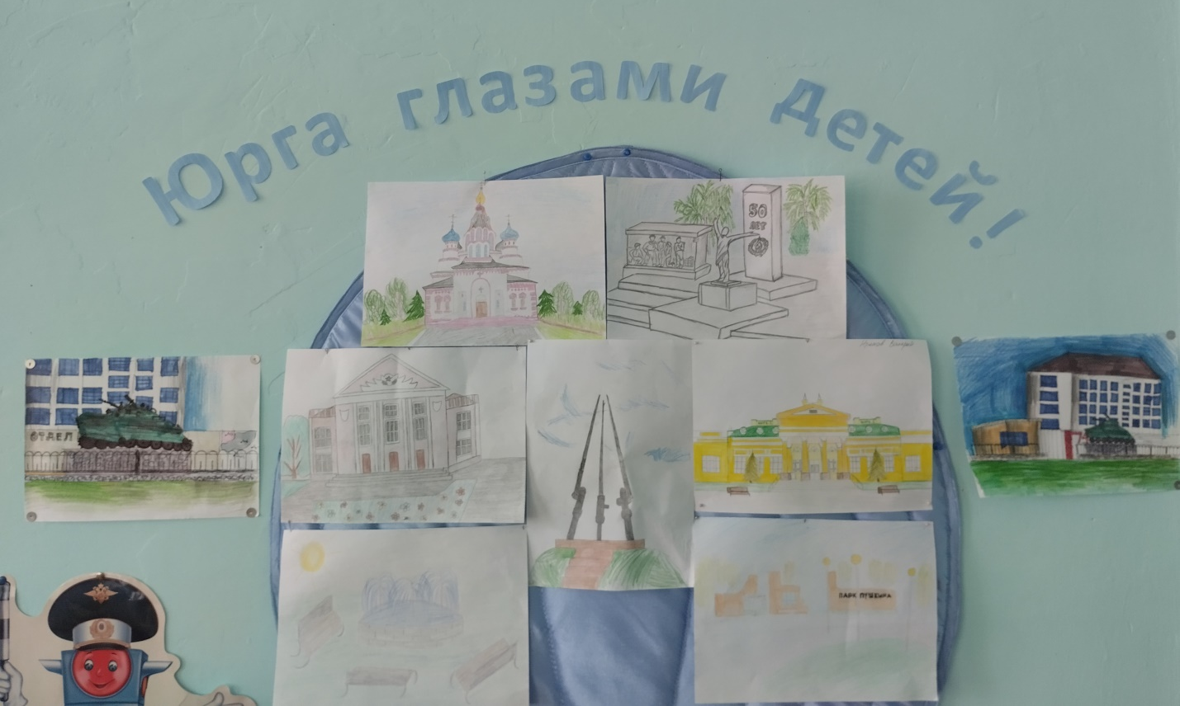
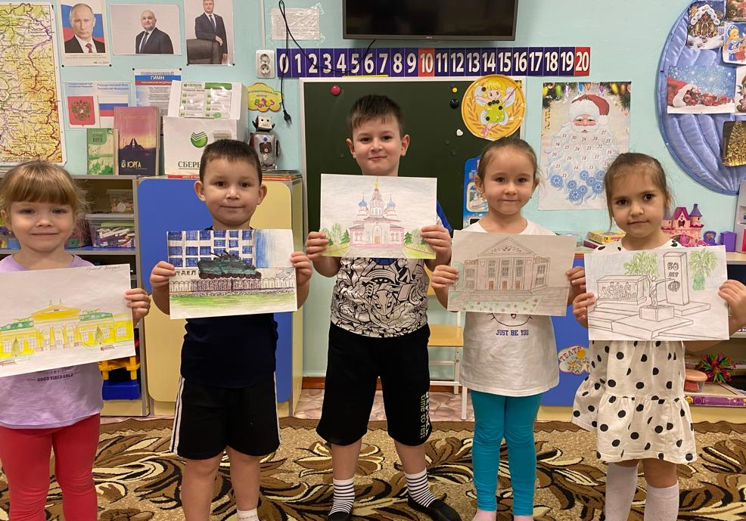
Приложение 16
Наглядно – дидактические пособия, демонстрационный материал: набор открыток с достопримечательностями родного города, книги о г. Юрга

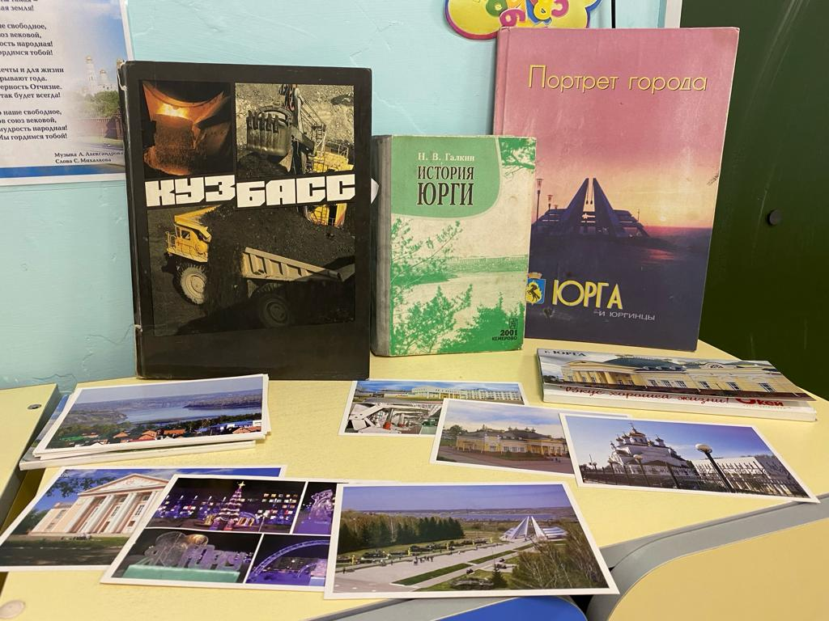
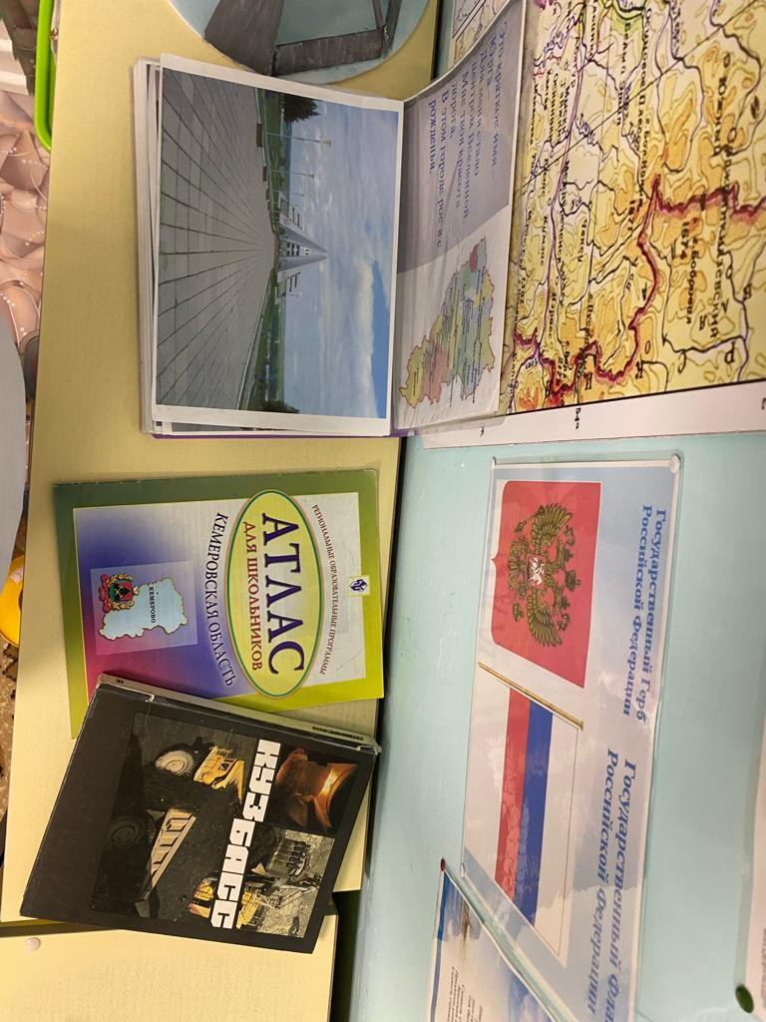
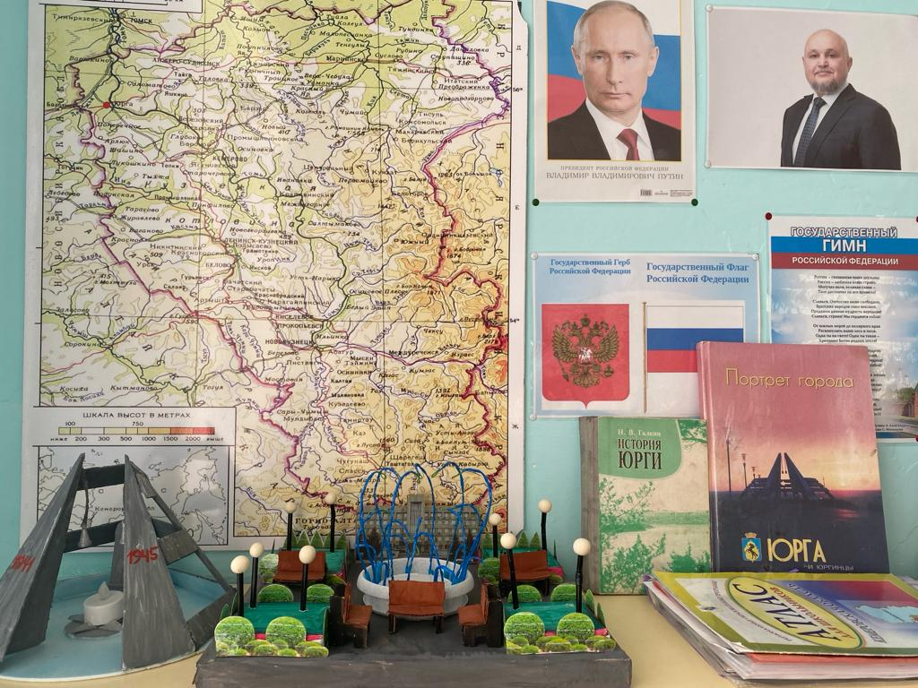
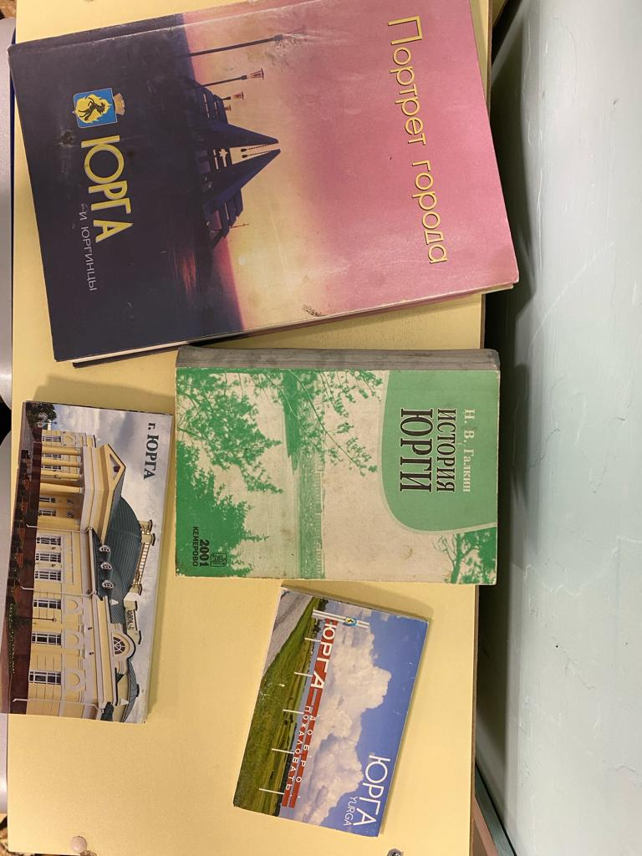

Приложение 17
Открытое занятия «Путешествие по родному городу»
Цель: формирование у детей чувства любви, патриотизма к своему родному городу.
Задачи:
• Воспитывать любовь к родному городу;
• Развивать связную речь детей, обогащать и активизировать словарь детей; побуждать свободно мыслить, фантазировать;
• Побуждать ребенка выражать свое отношение к познавательным объектам.
Предварительная работа:
• Чтение художественной литературы;
• Подбор и рассматривание иллюстраций;
• Игровая деятельность (сюжетно – ролевые игры, дидактические игры, развивающие игры).
Ход занятия.
Вход детей под музыку «Привет Юрга»
Ведущая: Здравствуйте ребята! Среди просторов нашей страны есть край, где ты родился, где ты живешь, где твой родной дом, твоя родная земля. И где бы ты ни был, куда бы ни ездил, всегда будешь вспоминать свой родной край, свой родной город! Большая Родина начинается с малой: с семьи, города, где мы родились и живём. Родной край близок и дорог сердцу каждого из нас. Здесь проходят детские годы, а часто и жизнь. Знать историю родного края – значит любить настоящее, каждый день вносить свой вклад в строительство новой жизни.
Мы живем, мы растем.
В нашем городе родном,
Для кого- то он большой,
А для нас огромный!
Пусть живет!
Пусть растет!
- Как называется наш родной край? (Кемеровская область)
Ведущая: Есть в Кемеровской области город молодой, красивый, зелёный, яркий, цветущий – настоящий город – сад. Как же называется город в котором мы живем?
Дети: Юрга
(В зал забегает Карлсон, растопырив руки (летит)
Карлсон: Посторони-и-и-ись! (пробегает круг) Посадку давай! Давай посадку, говорю! (Останавливается в середине зала). Ну до чего же странный народ пошел! Я им кричу, посадку давай, а они хохочут. Ну, чего хохочете-то! К ним такой гость прилетел! Давайте, скорее меня угощайте!
Ведущая: Вот тебе и здрасьте! Прилетел, не поздоровался, а его угощай скорее. Нет, Карлсон, так не хорошо.
Карлсон: Да? Что, совсем не хорошо? Ну, ладно. Придется все исправлять. Эээх! А вы знаете, кто самый лучший в мире здоровальщик? Конечно, Карлсон. А ну-ка, подставляйте ладошки. Сейчас я одним махом со всеми поздороваюсь! Привет большие и маленькие малыши! Ух, сколько вас!
Ведущая: Ребята а вы знаете что такое достопримечательности? ( Ответ детей)
Ведущая: Это красивые места, которые украшают наш город. Есть ли в нашем городе места, которые бы мы с вами с удовольствием показали. Я думаю, что главной достопримечательностью нашего города являются люди, живущие здесь. Ведь у нас проживают люди разных национальностей. Все они живут в нашем красивом и уютном городе.
Карлсон: Я очень люблю тортики, а можно я вам помогу, я живу на крышах домов и много чего вижу с высока.
Ведущая: Хорошо только мы не придумали на чем будем путешествовать.
Карлсон: Да это проще простого. Я вас всех приглашаю в весёлое путешествие по крышам вашего города! Надо запустить моторчик! Попрыгали. Покрутили вертушку руками (перед грудью) И еще разок –раз, два, три, лети! Полетели. Посадка
Слайд дом культуры «Победы»
Ведущая: Ребята вы узнали, что это? (Дом Культуры)
Карлсон: Ой в этом доме хорошо поют и весело танцуют.
Ведущая: Перед нами дворец культуры Победа, который построен в 1957г. и является главным культурным учреждением нашего города
Слайд Мемориал
Карлсон: Ребята, что это?
Ведущая: Кто скажет, чем памятно это место? (ответы) – Памяти нашем солдатом, которые защищали нашу родину в ВОВ.
Ведущая:Кому ставят памятники? Какой подвиг совершили воины юргинцы?
Дети: Солдаты защищали нашу землю и народ от врагов. Юргинцы помнят своих героев и возлагают к вечному огню цветы.
Послушайте стихотворение:
«Вечно тут огонь горит
Тут солдат советский спит.
Мы склонимся низко-низко
У подножья обелиска,
Наш венок расцвел на нем
Жарким, пламенным огнем.»
Слайд фонтан
Ведущая: Что здесь изображено? (ответы)
-Вы гуляете с родителями у фонтана?
Почему вы любите туда ходить? (ответы детей.)
Фонтан на главной площади города Юрги - площади Советов - является одной из главных достопримечательностей. Фонтан очень живописный. Летом на площади цветут цветы, кругом зелень. В жаркий день от фонтана веет прохладой. По праздникам, вечером, юргинцы собираются на площади посмотреть салют. Зимой фонтан не работает. На его место ставят елку. Вечером вся площадь озаряется разноцветными огнями.
Карлсон: Какая Модница ваша Юрга, то в цветочках, то в огонечках.
Ведущая: Да Юрга наша модница.
Карлсон: Ребята а я с крыши наблюдал за вами как вы веселитесь в детском саду. А давайте пошалим.?
Как Ваш сад называется? А как называется ваша группа?
Развлекательная игра «Мы по городу шагаем.»
Мы по городу шагаем (шагают)
Много видим, называем (делают бинокль)
Светофоры и машины (едут на машине),
Ярмарки и магазины (делают крышу),
Скверы, улицы, мосты (руки в стороны, вперед),
И деревья, и кусты (на деревьях покачать руками, на кусты присесть)
Карлсон: Смотрите я нашел еще один кусочек торта (прикрепляет)
Ребята давайте полетим дальше.
Слайд Три штыка
Ведущая: Ребята, я вы знаете, что это?
Три винтовочных штыка – символ ведущих сил революции – рабочих, крестьян и солдат Красной Армии. То, что штыки немного склонены, означает окончание Гражданской войны.
Слайд Парк А.С.Пушкина.
Ведущая: Ребята, я вы узнали что это за место?
Парк Пушкина основан осенью 1957 года. Изначально парк был назван в честь строителей, возводивших его. 6 июня 1979г. в парке состоялось торжественное открытие памятника А.С. Пушкину, приуроченное к 180-летию со дня рождения великого поэта, с этого времени парк стал носить имя Пушкина. На территории парка аттракционы, сцена и места для отдыха.
Слайд Ж.Д Вокзала
Ведущая: А это место вы узнали?
Железнодорожный вокзал Юрга-1 одна из главных архитектурных достопримечательностей города. Первый железнодорожный вокзал, построенный в 1910 году, был деревянным. Новое здание было возведено по типовому проекту в 1914 году. Вокзал и станция были полностью обновлены в 2010 году.
Карлсон: приносит последний кусок торт.
Карлсон: Ура! У нас получился необычный торт. Только жаль сьесть его нельзя. Ну что ребята, нам пора возвращаться.
Итоги занятия:
Ведущая: Ребята по какому городу мы сегодня с вами путешествовали?
- Как называют жителей нашего города?
- Какие достропримечательности мы сегодня с вами повторили?
- Вам понравилось наше путешествие?
Карлосон: Ребята а вы знаете по какому адресу проживаете?
Какие вы молодцы!!
Ведущая: Пусть всем нам светит теплое мирное солнышко, и всем хватает времени –почитать любимую книжку, посмотреть хороший поучительный мультфильм или просто погулять по улицам города, взявшись за руки с тем, кого любишь! Со своей любимой семьёй! Ребята прочтут стихи про Юргу.
1 ребенок: Я городу этот стишок подарю,
Ведь нашу Юргу я всем сердцем люблю.
Хотите узнать почему
Сложила стишок я ему?
Ответ на вопрос будет очень простой,
Город Юрга - мой город родной.
2 Ребенок: Мы в Юрге родились
И гордимся этим.
Нет красивей и родней
Города на свете.
3 ребенок: Речка, дворики, сады,
Улочки прямые –
Все они для нас, детей,
Милые, родные.
4 Ребенок Знает каждый, что Юрга
Красотою славится.
Город очень наш хорош,
И жить в нем детям нравится.
5 Ребенок. Юрга моя, тебя люблю,
Свою любовь тебе дарю!
Люблю я по Юрге гулять,
С друзьями петь и танцевать.
6 Ребенок. Растет Юрга - красавица,
Гостям приезжим нравится,
Днём солнцем озаренная,
А ночью вся в огнях.
Желания сбываются,
И песни разливаются
Торжественно и празднично
Над городом звеня.
Ведущая: Карлсон ты чего загрустил?
Карлсон: А вообще-то гостей всегда сладостями угощают…
Ведущая: Карлсон, мы знаем, что ты очень любишь варенье, конфеты и шоколад, но от сладостей портятся зубы.
Карлсон: (огорченно)
Ну вот, я так не играю… (отворачивается обиженно)
Ведущая: Не огорчайся, Карлсон… Конечно мы приготовили угощение для всех, и для тебя тоже. Угощайся! (банка с конфетами)
Карлсон: (радостно)
Ура! Конфеточки! Как я их люблю! А можно я ребят угощу?
Карлсон раздает конфеты детям
Карлсон Ребята мне пора к Малышу, я ему сейчас все про вас расскажу. у вас такой замечательный праздник получился. До свидания ребята. (Улетает).

